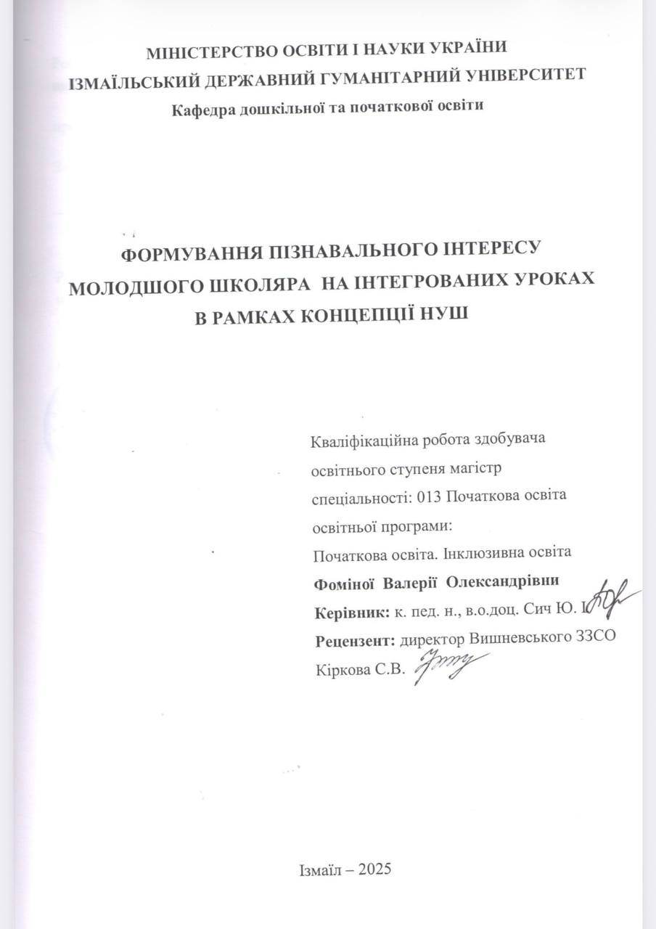
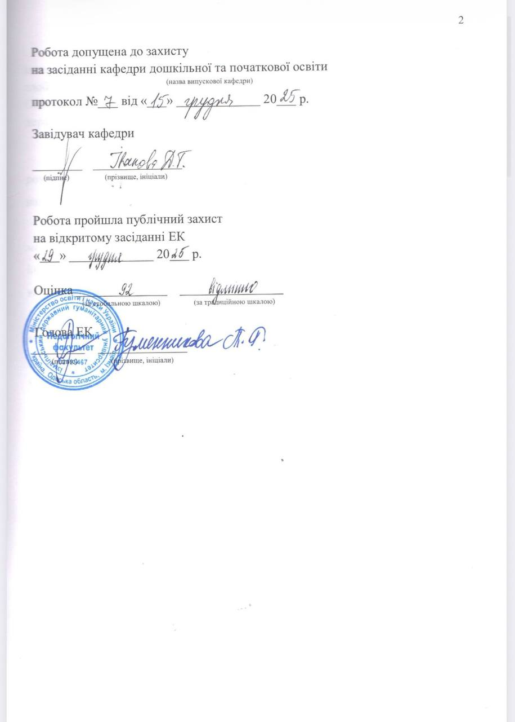

ЗМІСТ

ВСТУП 5
РОЗДІЛ 1. ТЕОРЕТИЧНІ ЗАСАДИ ФОРМУВАННЯ ПІЗНАВАЛЬНОГО ІНТЕРЕСУ МОЛОДШОГО ШКОЛЯРА В УМОВАХ РЕАЛІЗАЦІЇ КОНЦЕПЦІЇ НУШ 8
  - Психолого-педагогічні особливості розвитку пізнавального інтересу в молодшому шкільному віці 8
  - Пізнавальний інтерес як основа мотиваційної сфери учня в контексті Нової української школи 17
  - Умови формування і розвитку пізнавального інтересу в початковій школі 27
Висновки до розділу 1 35
РОЗДІЛ 2. ПЕДАГОГІЧНІ УМОВИ ФОРМУВАННЯ ПІЗНАВАЛЬНОГО ІНТЕРЕСУ МОЛОДШИХ ШКОЛЯРІВ НА ІНТЕГРОВАНИХ УРОКАХ У КОНТЕКСТІ РЕАЛІЗАЦІЇ КОНЦЕПЦІЇ НУШ 3 7
  - Теоретичні основи інтеграції навчального змісту в початковій школі за концепцією НУШ 37
  - Роль інтеграції змісту освіти у формуванні пізнавального інтересу молодших школярів 42
  - Можливості інтегрованих уроків для стимулювання пізнавальної активності учнів початкових класів 50
Висновки до розділу 2 56
РОЗДІЛ 3. ЕКСПЕРИМЕНТАЛЬНЕ ДОСЛІДЖЕННЯ З ФОРМУВАННЯ ПІЗНАВАЛЬНОГО ІНТЕРЕСУ МОЛОДШОГО ШКОЛЯРА НА ІНТЕГРОВАНИХ УРОКАХ 58
  - Діагностика рівня сформованості пізнавального інтересу молодших школярів 58
  - Методика з формування та активізації пізнавального інтересу учнів на інтегрованих уроках у початковій школі 66
  - Аналіз результатів експериментальної роботи. 71
Висновки до розділу 3 75
ВИСНОВКИ 77
СПИСОК ВИКОРИСТАНИХ ДЖЕРЕЛ 81
ДОДАТКИ 87

ВСТУП

Актуальність теми дослідження полягає в тому, що в умовах впровадження Концепції Нової української школи особливої ваги набуває формування в учнів молодшого шкільного віку стійкого пізнавального інтересу як основи подальшої успішної навчальної діяльності. НУШ орієнтує педагогів на компетентнісний, діяльнісний та особистісно орієнтований підходи, що потребує оновлення змісту, форм і методів навчання. Одним із ефективних шляхів реалізації цих завдань є інтегровані уроки, які забезпечують цілісність освітнього процесу, сприяють формуванню міждисциплінарних зв’язків та активізують пізнавальну діяльність учнів. Водночас питання визначення педагогічних умов, що забезпечують формування пізнавального інтересу саме на інтегрованих уроках, залишається недостатньо розробленим у сучасній педагогічній теорії та практиці, що й зумовлює вибір теми дослідження та її актуальність.
Метою дослідження є теоретичне обґрунтування та експериментальна перевірка педагогічних умов формування пізнавального інтересу молодших школярів на інтегрованих уроках у контексті реалізації Концепції Нової української школи.
Об’єкт дослідження – процес формування пізнавального інтересу молодших школярів.
Предмет дослідження – педагогічні умови формування пізнавального інтересу на інтегрованих уроках у початковій школі.

Для досягнення мети дослідження поставлені такі завдання:
    - Визначити психолого-педагогічні особливості розвитку пізнавального інтересу в молодшому шкільному віці.
    - Проаналізувати психолого-педагогічну літературу з проблеми формування пізнавального інтересу молодших школярів та інтеграції навчального змісту в початковій школі.

    - Визначити роль інтеграції змісту освіти у формуванні пізнавального інтересу молодших школярів.
    - Розкрити можливості інтегрованих уроків для стимулювання пізнавальної активності учнів початкових класів.
    - Провести діагностику рівня сформованості пізнавального інтересу молодших школярів.
    - Розробити й упровадити в практику методичні прийоми для формування та активізації пізнавального інтересу на інтегрованих уроках у початковій школі.
    - Перевірити ефективність запропонованих педагогічних умов у ході експериментальної роботи.
Методи дослідження: аналіз і узагальнення науково-методичної літератури, педагогічне спостереження, анкетування, тестування, бесіди, педагогічний експеримент, кількісний та якісний аналіз результатів.
Наукова новизна дослідження полягає в уточненні та теоретичному обґрунтуванні педагогічних умов формування пізнавального інтересу молодших школярів на інтегрованих уроках у контексті реалізації Концепції Нової української школи, а також у визначенні ефективних методичних прийомів активізації пізнавальної активності учнів.
Практична значущість роботи полягає в розробці та апробації методичних рекомендацій для вчителів початкових класів щодо організації інтегрованого навчання з метою формування та розвитку пізнавального інтересу учнів молодшого шкільного віку.
Публікації. Результати проведеного дослідження висвітлено в наступних наукових публікаціях:
Фоміна В. Інтегроване навчання як засіб розвитку пізнавального інтересу молодших школярів. За матеріалами Х Всеукраїнської студентської науково-практичної конференції «Пріоритетні напрями європейського наукового простору: пошук студента». (16 травня 2025р.). Вип. 15. Ізмаїл: РВВ ІДГУ, 2025. С.83-85.

Фоміна В. Роль інтеграції змісту освіти у формуванні пізнавального інтересу молодших школярів. Advanced Technologies in Scientific Research: Collection of Scientific Papers with Proceedings of the 2nd International Scientific and Practical Conference. International Scientific Unity. November 19-21, 2025. Rotterdam, Netherlands. рp,554-557.
Структура магістерської роботи складається зі вступу, трьох розділів (теоретичного, методологічного та експериментального), висновків до кожного з них, загальних висновків, списку використаних джерел та додатків. Загальний обсяг роботи становить 86 сторінок.

РОЗДІЛ 1. ТЕОРЕТИЧНІ ЗАСАДИ ФОРМУВАННЯ ПІЗНАВАЛЬНОГО ІНТЕРЕСУ МОЛОДШОГО ШКОЛЯРА
В УМОВАХ КОНЦЕПЦІЇ НУШ

Психолого-педагогічні особливості розвитку пізнавального інтересу в молодшому шкільному віці
Молодший шкільний вік охоплює дітей від 6 до 10 років і супроводжується активними змінами в когнітивному, емоційному та соціальному розвитку. У цей період формуються передумови для навчання, зростає інтерес до нових знань, динамічно розвиваються основні розумові процеси, такі як мислення, пам'ять, увага та уява. Щоб ці процеси ефективно відбувалися в навчальній діяльності, важливо створити комфортне психологічне середовище, в якому дитина почувається вільно, не боїться помилятися і виявляє цікавість та ініціативу. Когнітивний інтерес не виникає спонтанно в учнів початкової школи – він є результатом впливу різних факторів. Методи навчання, стиль взаємодії вчителя з учнями, а також зміст і презентація навчального матеріалу відіграють важливу роль у його формуванні. Учні цього віку пізнають світ через гру, досвід, уявне мислення та діалог. Тому просте передавання інформації без емоцій та активних дій здебільшого не викликає у них інтересу і навіть може знизити увагу та мотивацію [4, с. 94].
Як стверджує Іляш С., стимулювання когнітивного інтересу значною мірою залежить від здатності вчителя залучити особисті емоційні переживання дитини, звернутися до її життєвого досвіду та створити атмосферу дослідження або гри. У цьому контексті важливо використовувати інтерактивні методи, міждисциплінарні підходи та завдання, що містять елементи несподіванки [4]. Особливо ефективними в цьому віці є методи, що поєднують інтелектуальні та емоційні аспекти навчання, такі як віртуальні подорожі, творче письмо, ігри на кшталт «Хто я?», освітні дебати тощо.

У загальній концепції середньої освіти зазначено, що вік початкової освіти починається з 6-7 років. Успішність навчальних заходів учнів початкової освіти тісно пов'язана з віковими, індивідуальними та психологічними особливостями дітей цього віку. Тому найважливіше –
«внести зміни в систему початкової освіти з урахуванням особливостей розвитку психічних процесів шестирічних дітей. Ці особливості виражають усі форми розумового осмислення людиною зовнішнього світу» [3, с. 5]. На сучасному етапі розвитку освіти більшу увагу приділяють обсягу знань, якими володіє дитина, ніж її інтересам, забуваючи, що когнітивний інтерес є найважливішим джерелом мотивації в процесі навчання шестирічних дітей. Психологічні та педагогічні дослідження показали результати, які свідчать про роль когнітивного інтересу в процесі навчання та викладання (Н. Бібік, О. Кірічук, Г. Костюк, О. Савченко, Н. Скрипченко та ін.). Більшість вчених визначають когнітивний інтерес, що включає інтерес до навчання та занять, як важливу рису особистості школяра та інтегроване когнітивно-емоційне ставлення до навчання (Н. Бібік, М. Матюхіна, Н. Менчинська, В. М'ясищев, Г. Щукіна та інші).
У працях Ш. Амонашвілі, Н. Талізіної та інших вчених доведено, що інтерес до знань, як постійна риса особистості людини, сприяє багатогранному розвитку учня як активної, допитливої та творчої особистості. Н. Бібік, аналізуючи сутність пізнавального інтересу, визначає його по-різному: як засіб навчання, мотивацію до навчальної діяльності, постійну рису особистості. «Когнітивний інтерес, – зазначає вчений, – відображає найважливіші аспекти внутрішнього розвитку особистості, а його виникнення і розвиток характеризуються об'єктивними умовами» [1, с. 199]. Н. Бібік, підтримуючи думки таких дослідників, як Б. Ананьєв, Л. Божович, О. Дусавицький, О. Леонтьєв, М. Матюхіна, О. Савченко та Г. Щукіна, визнає, що когнітивний інтерес є найсильнішою та найефективнішою мотивацією до навчання. Взаємозв'язок між мотивацією та пізнавальним інтересом «є складним явищем і, хоча він може відігравати провідну роль у

структурі мотивації, він також може підлягати впливу інших мотивацій» [1, с. 27]. Вчені, які аналізують особливості розвитку когнітивного інтересу учнів початкової школи, вказують, що він може мати як позитивні, так і негативні аспекти. Серед позитивних рис когнітивного інтересу дітей шкільного віку дослідники виділяють їх загалом позитивне ставлення до навчальних занять, широту інтересів та допитливість. Когнітивний інтерес характеризується більшою мобільністю, різноманітністю, передачею та орієнтацією на набуття нових знань, маючи в основі «потребу в враженнях» [2, с. 130].
У шестирічному віці важливу роль відіграє емоційний аспект інтересу: любов і ненависть дітей, любов до вчителя, однокласників, предметів діяльності, радість від виконання доручених завдань є чітко помітними. Водночас їхні інтереси мають романтичний характер, учні цікавляться всілякими героїчними вчинками, пригодами та фантастичними подіями. Відкритість, довірливість і впевненість в авторитеті вчителя учнів першого класу, а також їх готовність виконувати будь-яке завдання є як умовами, так і результатами формування широких соціальних та освітньо-пізнавальних мотивів і усвідомлення завдань та обов'язків у цьому віці. Т. Пушкарьова вважає пізнавальний інтерес найпереважнішим серед інших мотивів діяльності шестирічних учнів. Цей інтерес істотно змінює силу діяльності, впливає на характер дитини, розвивається раніше за інші мотивації і взаємодіє з ними [5, с. 84]. Крім того, сфери пізнавального інтересу учнів першого класу мають також негативні особливості, що перешкоджають процесу навчання.
Наприклад, інтереси дітей можуть бути: – нестабільними, тобто залежними від ситуації (швидко задовольняються і можуть згаснути без підтримки вчителя); – можуть бути малосвідомими (учні зазвичай не можуть визначити, що їм подобається в певному предметі); – недостатньо ефективними (не можуть тривалий час підтримувати навчальну діяльність); – недостатньо узагальненими (поєднують певні дисципліни на основі

зовнішніх характеристик); – зосередженими більше на результаті навчання, ніж на методах навчання [5, с. 85]. Однак наприкінці початкової школи з'являється інтерес до причинно-наслідкових зв'язків, закономірностей, а потім і до методів набуття знань. Більшість вчених пропонують створювати мотиви, що стимулюють навчальну діяльність і надають їй певної ідентичності, особливо виходячи з найпростіших інтересів, таких як полегшення механічних завдань, візуальні, ігрові елементи тощо. (Я. Кодлюк, С. Коробко, О. Проскура, О. Савченко, З. Шабаліна та ін.). Аналіз теоретичних джерел показує, що діагностична підтримка розвитку сфер когнітивних інтересів учнів початкової школи базується на індивідуальних, орієнтованих на особу підходах та гуманістичній педагогіці. Їхня суть полягає в безумовному визнанні цінності унікальності особистості кожної дитини та її права на реалізацію своїх особливостей і якостей, на повне розкриття своїх талантів і задоволення своїх різноманітних освітніх потреб.
Згідно з сучасними рекомендаціями (В. Бондар, К. Інгенкамп, С. Мартиненко, О. Митник, О. Проскура та ін.), методи, що використовуються в роботі з учнями першого класу, повинні не тільки відповідати меті дослідження та віковим особливостям учнів, а й бути короткотривалими, оскільки довготривалі методи вимагають від дітей великої сили волі, що може вплинути на об'єктивність отриманих даних. Ці методи повинні відповідати встановленим професійним стандартам психодіагностики, тобто бути надійними та валідними. Під надійністю ми розуміємо узгодженість результатів, отриманих шляхом повторного використання методу в певній темі дослідження. Валідність є другим основним критерієм оцінки якості методу і показує, наскільки метод повністю вимірює тему дослідження. Надійність і валідність гарантують точність результатів психолого-педагогічних вимірювань і кілометрових процедур. Таким чином, мета діагностики готовності до навчання учнів початкової школи та розвитку їхніх когнітивних інтересів під час

навчального процесу в початковій школі полягає в тому, щоб допомогти кожному учневі адаптуватися до нового навчального середовища та соціалізуватися, найкращим чином розвиваючи свої здібності, навички, схильності та потенційні інтереси. По суті, ця підтримка спрямована на виконання місії загальної концепції середньої освіти «підтримувати багатогранний розвиток дитини на основі виявлення її здібностей і схильностей, формування її цінностей та задоволення її інтересів і потреб» [3, с. 6]. Діти мають індивідуальні психологічні особливості, різні інтереси та схильності, різні типи поведінки та стилі діяльності, різні загальні рівні розвитку, але всі вони мають право повністю розкрити та розвинути свій потенціал. Діагностична підтримка розвитку сфер когнітивних інтересів учнів початкової школи повинна допомогти вчителю знайти необхідні інструменти для успішного виховання та навчання дітей і дати їм можливість розкрити свої інтереси, потреби, незалежність та творчі здібності.
Діагностичний супровід як метод роботи вчителя в початковій школі – це систематично організована діяльність, спрямована на підтримку оптимального розвитку кожного учня – його пізнавальної діяльності, прагнення до знань та самостійної творчої роботи. За даними С. Коробка та О. Коробка, засобами реалізації цієї систематично організованої діяльності є: – вивчення розумового розвитку учня та умов його виховання; – діагностична та розвивальна робота вчителя з дитиною в індивідуальній або колективній формі [4, с. 7-8]. Діалектика процесу супроводу полягає у виявленні розвитку пізнавальних інтересів молодого учня та допомозі дитині максимально використати можливості освіти та розвитку, що надаються педагогічним середовищем, пристосовуючи (адаптуючи) її індивідуальні особливості до умов шкільного життя. Конкретні завдання діагностичного супроводу розвитку когнітивних інтересів визначаються на основі повсякденної діяльності дитини на різних етапах навчання в рамках початкової школи та до неї. Вчителям початкової школи рекомендується впроваджувати два цикли діагностичного супроводу: - діагностичний

супровід розвитку когнітивних інтересів дітей дошкільного віку, які вступають до початкової школи, протягом шести місяців до початку навчання; - діагностичний супровід розвитку когнітивних інтересів дітей, які вступають до початкової школи. Закінчення цієї фази характеризується тим, що більшість учнів мають особливості, властиві для початкового шкільного віку.
Цикл 1. Діагностичний супровід починається з першої зустрічі з майбутнім учнем. За згодою батьків ця зустріч дозволяє визначити, чи дитина психологічно готова до школи. З цією метою розмова включає серію портативних тестів, спрямованих на визначення розвитку когнітивних інтересів дитини (наприклад, метод «Розмова» (М. Марусинець), метод визначення переважання когнітивних або ігрових мотивацій у зоні емоційних потреб дитини (Н. Гуткіна)). Отримана таким чином інформація дозволяє вчителю зробити свої поради більш конкретними. Дитина повинна отримувати задоволення від відкриття свого найближчого майбутнього, бути переконаною, що в школі є багато цікавого і невідомого, і що вона може досягти успіхів у навчанні, звичайно, за умови докладання зусиль. Більшість дітей повертаються до школи наступного року як першокласники. За словами С. Коробка та О. Коробка, головне завдання діагностичного супроводу полягає у стимулюванні розвитку умов, необхідних для успішного навчання. Для цього використовуються всі засоби, доступні в цей період: оцінка шкільної зрілості дитини, рекомендації батькам, загальний стиль спілкування з дитиною тощо [4, с.8].
Батьки повинні бути переконані, що шкільна зрілість розглядається насамперед як загальна зрілість. Вона включає фізичну зрілість (фізичну працездатність, розвиток рухових здібностей і якостей, зокрема дрібної моторики, яка є основою навчання письму), особисту підготовку (бажання діяти, формальне спілкування, самооцінка, мотивація до навчання), інтелектуальну підготовку (розвиток візуального мислення, уяви, творчості), а також основи вербального та логічного мислення. Читання, рахування та

письмо не входять до обов'язкових навичок. Але якщо дитина не цікавиться школою, а особливо якщо вона не цікавиться на когнітивному рівні новими знаннями, новими ідеями та своїм оточенням, то не тільки її навчальна діяльність, а й ігрова, комунікативна та професійна діяльність будуть недостатньо розвинені.
Цикл 2. Завдання діагностичного супроводу розвитку когнітивних інтересів учнів-початківців та засоби їх вирішення – діагностична та розвивальна діяльність вчителя – підпорядковуються вимогам адаптації дитини до систематичного навчання та шкільних відносин.
У рамках нових вимог, що висуваються до навчання у зв'язку з розширенням і поглибленням демократичних процесів у сучасному суспільстві та вирішенням проблем економічної і політичної реформи, виходить з того, що його зміст повинен надавати кожному учневі можливість вибору власного шляху розвитку і сфери самореалізації, що забезпечується розвитком пізнавальних інтересів. З цього логічно випливає необхідність перегляду прямого та непрямого педагогічного впливу в процесі навчання, щоб дитина була в центрі освітнього процесу та взаємодії із зовнішнім світом. Це посилить внутрішні рушійні сили розвитку когнітивного інтересу учнів. Питання розвитку когнітивного інтересу в процесі навчання має багатовікову історію. Вже кілька століть тому було помічено, що жодне навчання не може бути по-справжньому повним, якщо дитина не виявляє інтересу до навчальних занять. Це твердження актуальне і сьогодні. Інтерес є основою, на якій має базуватися освітній процес, необхідною умовою формування повноцінної особистості. Аналіз сучасної ситуації з когнітивним інтересом у практиці сучасних шкіл показав, що він є недостатнім для задоволення вимог навчання.
У молодших школярів переважає низький рівень когнітивного інтересу, який наприкінці початкової школи у більшості дітей залишається на рівні цікавості. На нашу думку, розвиток когнітивного інтересу відіграє важливу роль на початковому етапі навчального процесу. Це підтверджують

психологічні та педагогічні дослідження. Навчальна діяльність починає розвиватися у дітей віком від 6 до 10 років. На цій основі молодші школярі набувають теоретичної свідомості та мислення і розвивають відповідні навички (роздуми, аналіз, творче планування); у цьому віці діти також розвивають потреби та мотивацію до навчання [1, с. 14]. Основними принципами розвитку пізнавального інтересу у молодших школярів є:
- позитивне ставлення дитини до навчання як соціально значущої діяльності;
- готовність вирішувати інтелектуальні завдання, що збагачують дитину новими знаннями, уміннями та навичками.
Учні цього віку цікавляться всіма видами навчальної діяльності, але віддають перевагу завданням, що є більш складними за змістом. Інтереси в шкільному віці характеризуються насамперед активністю, яку вони мають. Специфіка цієї активності полягає в пошуку учнями нового, що є основним елементом їхніх інтересів і в якому найяскравіше виражається їхня когнітивна сторона, характерна для навчальних інтересів. Пошук нового – це пошук більш складного, більш важкого змісту, що збільшує розумові зусилля учнів та їхнє активне мислення. Відвідуючи школу, дитина може вийти за межі дитячого життя, прийняти нове ставлення до життя і перейти до здійснення соціально значущих навчальних видів діяльності, які пропонують багатий матеріал для задоволення когнітивних інтересів дитини: ці інтереси тепер функціонують як психологічні умови для виникнення у дитини справжньої потреби в отриманні теоретичних знань [1, с. 13].
На початку навчання у школі знання учнів є обмеженими, вони вивчають окремі факти та аспекти шкільних предметів. Тому інтереси учнів починають поступово групуватися навколо певних шкільних предметів лише з першого класу. Вирішальною умовою для виникнення інтересу до певних шкільних предметів є усвідомлення дітьми специфічного змісту цієї галузі. Це характеризується перенесенням інтересу з конкретних фактів і подій на закони. Переважна більшість молодих школярів все ще цікавляться переважно фактами, але деякі також починають цікавитися зв'язками між

фактами, тобто розвивають нову спрямованість своїх навчальних інтересів на відкриття законів навколишньої реальності [2, с. 18]. Для молодшого школяра будь-яка діяльність може бути джерелом і стимулом когнітивного інтересу. Цей вік характеризується слабким контролем когнітивного інтересу з боку самого учня, оскільки його воля менш розвинена, ніж емоційні або інтелектуальні здібності [4, с. 21]. Проте в цей період також інтенсивно розвиваються вольові процеси. Це створює реальні умови для перетворення цікавості молодого учня в стійкий когнітивний інтерес.
Підсумовуючи, можна сказати наступне про специфічні особливості розвитку інтересу в шкільному віці:
- Інтерес молодших школярів випливає не з цікавості, а з соціально значущої діяльності.
- Інтерес пов'язаний із появою інтелектуальної активності в учнів, пошуком нового як джерела зростання та збагачення знань.
- Когнітивний інтерес є суто емпіричним протягом майже всього початкового шкільного навчання. Інтереси учнів зосереджені переважно на окремих конкретних фактах і явищах.
- Стимулювання до діяльності відбувається переважно за допомогою матеріалів, наданих вчителем. Прояв особистої ініціативи з боку учня у розвитку своїх знань спостерігається лише до закінчення початкової школи [3, с. 18]. Вікові особливості когнітивного інтересу молодших школярів дозволяють розглядати його як рису, що набувається протягом початкової школи і інтенсивно розвивається в сприятливих умовах. Вчені довели, що ця риса не є властивою для дітей старшого віку та підлітків. Психопедагогічні дослідження показали, що когнітивний інтерес можна спостерігати вже у дітей дошкільного віку. Крім того, важливим фактором розвитку інтересу є можливість учнів самостійно обирати свої заняття, приймати колективні рішення та проявляти ініціативу. Серед використовуваних технік можна назвати групові дослідження, реалізацію міні-проектів або аналітичні вправи, що полягають у заповненні таблиць під час вивчення теми. Наприклад, в

рамках інтегрованого уроку на тему «Рослини» учні самостійно вибирають приклади для таблиці, що відображає корисні властивості рослин та їх значення для людини. Такі заходи сприяють розвитку інтересу, допитливості та самостійного мислення.
Отже, початкова школа є сприятливим періодом для розвитку когнітивного інтересу. Однак ефективність цього процесу значною мірою залежить від педагогічної компетентності вчителя та вмілого використання методів, адаптованих до особливостей сприйняття дітей: візуалізація, емоції, ігри та практичні заняття [6, с. 48].

Пізнавальний інтерес як основа мотиваційної сфери учня в контексті Нової української школи

Однією з найважливіших проблем сучасної школи є розвиток пізнавального інтересу та активності учнів. Проблема розвитку пізнавального інтересу дітей була в центрі уваги мислителів, вчених і представників громадянського суспільства від початків наукового мислення і до сьогодні. Так, Я. Коменський писав у «Великій дидактиці», що, перш за все, необхідно пробудити в учнів щиру любов до предмета, демонструючи його переваги та приємний характер. Педагог стверджував, що тільки завдяки інтересу учень захоче вчитися, не уникатиме роботи, навіть шукатиме її і не боятиметься проблем та зусиль. Психологічна та педагогічна теорія інтересу до навчання, заснована на врахуванні психологічних та вікових особливостей дітей, була розроблена К. Ушинським. Педагог підкреслював, що вихователь не повинен забувати, що навчання, позбавлене будь-якого інтересу і нав'язане примусом, вбиває в учня смак до навчання, без якого він не досягне успіху. С. Шацький цікавився проблемою розвитку когнітивного інтересу до навчання. Він вважав, що, з одного боку, інтерес є важливим фактором для активного засвоєння соціального досвіду учнями, а з іншого боку, роль інтересу полягає в адаптації дитини до свого середовища. Педагог стверджував, що школа

повинна базуватися на бажанні дітей вчитися. Він називав когнітивний інтерес «життєвим імпульсом, який потрібно розвивати» [12, с. 36].
Вчені пропонують різні підходи до визначення поняття «інтерес», що підтверджує його полісемію, зокрема: – Когнітивний інтерес – потреба збагачувати розум і серце. Таким чином, цікавість вкорінюється і перетворюється на схильність до пізнання. – Когнітивний інтерес – особлива і вибіркова орієнтація особистості на процес пізнання. Йдеться про взаємодію між інтелектом і вольовими процесами. Як зазначає Н. Бібік, інтерес проявляється або у вигляді тимчасового стану, або у вигляді рис особистості, що виявляються в систематично повторюваних досвіді та діяльності учня. Вона припускає, що інтереси діють як механізм стимулювання пізнання [4, с. 38].
О. Савченко зазначає, що когнітивний інтерес – це прагнення до пізнання, яке проявляється в активній позиції учня щодо пізнання суттєвих властивостей і об'єктів. Тільки в ситуації пошуку нових знань, інтелектуальної напруги та самостійної діяльності виникає і зміцнюється інтерес. Для розвитку когнітивного інтересу необхідно забезпечити адекватне співвідношення між репродуктивною та продуктивною діяльністю [13, с. 36]. Когнітивний інтерес – це свідома і вибіркова емоційна орієнтація особистості, спрямована на об'єкт і пов'язані з ним дії, що супроводжується внутрішнім задоволенням від результатів цієї діяльності. Цей інтерес має дослідницький характер, підвищує інтелектуальні здібності учня (В. Паламарчук), сприяє свідомій автономії (О. Савченко), стимулює продуктивну працю (В. Лозова), змінює форми інтелектуальної діяльності (Г. Щукіна) і є умовою розвитку творчої особистості (М. Алексєєва).
Суть когнітивного інтересу полягає в тому, що його об'єктом є сам процес пізнання, який характеризується бажанням зрозуміти суть явищ, пізнати теоретичні та наукові основи певної галузі знань, а також відносно стабільним бажанням постійно вивчати її поглиблено. Динамізм, прогресивний рух, перехід від явища до сутності, встановлення глибоких

зв'язків, оволодіння законами є характеристиками когнітивного інтересу. Вони формуються і проявляються прогресивно. Природа, певний вид діяльності, соціально-історичне явище, а також спілкування з людиною, з якою суб'єкт пов'язаний, можуть бути джерелами інтересу.
Основою когнітивного інтересу може бути когнітивне завдання, яке вимагає від людини активної, дослідницької або творчої діяльності. У школі когнітивний інтерес учня виникає з змісту предметів, що викладаються. Не тільки знання, набуті учнем, але й процес набуття знань, процес навчання в цілому, входять в сферу когнітивного інтересу, що дозволяє набути необхідних для пізнання засобів і сприяє постійному прогресу учня [5]. Курси з технологій мають значний потенціал у формуванні когнітивного інтересу учнів початкової школи в рамках загальноосвітніх дисциплін. Відповідно до нових стандартів, зміст освітньої галузі «Технології» має практичну спрямованість, тобто практична діяльність сприймається як засіб загального розвитку дитини (формування важливих соціальних і особистісних якостей учня, а також формування спеціальних, технологічних і універсальних навчальних процесів).
У рамках курсів технології учні не тільки беруть участь у процесі відтворення, в рамках якого виконують ручні завдання і відтворюють запропонований вчителем об'єкт, але й беруть участь у процесі створення проектів. Проект у курсі технології завжди полягає у вирішенні проектної задачі, яка за своєю природою пов'язана з дослідницькою діяльністю. У рамках цих завдань учні повинні не тільки запам'ятати або повторити вже відомі методи і засоби роботи, але й творчо застосувати наявні знання в новій ситуації [9, с. 48].
У початковій школі впровадження методу проектів у курси технології сприяє виникненню такої взаємодії та відносин між учнями, дорослими, в яких для досягнення мети реалізуються творчі здібності та пізнавальні інтереси особистості, досягається очікуваний результат, розвивається внутрішній світ зростаючої особистості. Водночас освітня роль проектування

залежить від того, як ці робочі відносини відбиваються на духовному житті учнів, на масштабі та глибині добровільних зусиль особистості. Виховання любові до праці можливе лише тоді, коли дитина просякнута красою відносин між людьми, що зароджуються в процесі праці. Впровадження проектного методу в освітню сферу «Технології» формує в учнів когнітивний інтерес, основи технологічної культури та культури праці, що базуються на засвоєнні учнями засобів перетворення матеріалів, енергії, інформації, а також технологій їх обробки. Учні початкової школи створюють проекти в різних сферах людської діяльності. У рамках цієї діяльності вони набувають компетенцій для вирішення актуальних проблем, пов'язаних з екологією, економікою, безпекою людини та природою, і знайомляться з проблемами
«дорослих». Вони знайомляться з виробництвом, маркетингом та підприємницьким світом професій через досвід, набутий учнями. Беручи участь у проектній діяльності, учні початкової школи демонструють своє бажання: вчитися та оволодівати основними методами дослідження (аналіз літератури, пошук джерел інформації, збір та обробка даних, наукове пояснення отриманих результатів, виявлення та формулювання нових проблем, гіпотез, методів їх вирішення); набути інформаційних компетентностей, а саме працювати з аудіовізуальним та мультимедійним обладнанням; опанувати комунікативні компетентності, толерантність; інтегрувати раніше набуті знання з різних дисциплін для вирішення когнітивних проблем [17, с. 14].
Курси з технології є складовими елементами глобального сприйняття світу, зокрема матеріального виробництва. Під час процесу моделювання учні висловлюють і відображають свої враження, образи, іноді фантастичні ідеї на площині або у вигляді об'ємних моделей (на папері або в макеті); розрізняють спектри кольорів та їхні властивості; описують свої дії; розвивають почуття пропорцій, гармонії композицій; сприймають їх уявним, асоціативним способом; розвивають почуття масштабу, порівнюючи розміри об'єктів у реальному житті з розмірами подібних мініатюрних об'єктів. Саме

ця діяльність формує когнітивні інтереси, розвиває творчі здібності, естетичні смаки, почуття гармонії поєднань кольорів, настрій, який вони викликають, пластичність форм у природі та в творах мистецтва.
У процесі моделювання та проектування, спрямованому на формування когнітивного інтересу, корисними є такі вправи: доповнення композиції, орнаменту, вибір кольору фону, що відповідає зображенню, вирішення проектної задачі з використанням різних матеріалів, різними способами, розрахунок вартості матеріалів та необхідного часу; усвідомлення важливості етапу визначення технологічної послідовності виготовлення виробу та інструментів і пристроїв, необхідних для досягнення бажаного результату, а саме якісного виготовлення. Учні початкових класів відкривають для себе різноманітний і дивовижний світ технологій, аналізують технологічну послідовність виготовлення продукту, який вони самі розробили або запропонували. Формуванню когнітивних інтересів учнів сприяє система творчих завдань, що відрізняються новизною, проблематичністю та зростаючою складністю. Як наслідок, практичні дії дітей переплітаються з розумовою діяльністю, а те, що «здійснюється» мозком, «закріплюється». Проведення експериментів і тестування моделей також позитивно впливає на розвиток когнітивного інтересу учнів [5, с. 48].
Ці заходи включають порівняння фактів, явищ, якостей та опис висновків. Можна підвищити інтерес учнів під час уроків технології, використовуючи сучасні технічні засоби. За допомогою інформаційних технологій учні можуть створювати технічні креслення та ескізи виробів, шукати їх оптимальні форми та розміри, розробляти технологію виробництва, передбачати зовнішній вигляд майбутнього виробу. Комп'ютер можна використовувати як робочий інструмент. Важливими умовами для формування когнітивної автономії учнів є: організація самостійних навчальних та дослідницьких заходів, вирішення різних видів когнітивних завдань, поєднання активних та інтерактивних методів навчання з використанням інформаційних технологій [14, с. 19].

Використання різних видів завдань під час уроків з технологій є важливим фактором для формування когнітивного інтересу, вирішення яких сприяє розвитку автономності та критичного мислення в учнів. Для цієї мети використовуються когнітивні завдання, які включають різні техніки розумової діяльності: порівняння, аналогія, структурування навчального матеріалу, прогнозування, визначення власного ставлення до навчального матеріалу. У процесі формування когнітивної автономності необхідно покладатися на поєднання активних та інтерактивних методів з використанням інформаційних технологій. Саме ці методи дозволяють організувати навчальний процес таким чином, щоб набуті знання поєднувалися з суб'єктивним досвідом учнів, перетворюючись на їхні особисті переконання. Інтерактивні методи навчання допомагають учням зрозуміти характеристики навчального матеріалу, зрозуміти причинно- наслідкові зв'язки, врахувати власний досвід і зробити висновки.
Це призводить до формування здатності до самостійного відбору інформації та розуміння представлених явищ і процесів, їх інтерпретації та порівняння з сьогоденням. Активні методи навчання є найефективнішими, коли учні повинні засвоїти інформацію: читання навчального матеріалу, розповідь вчителя, пояснення, відповіді на питання, переклад тощо. Коли метою є перетворення цієї інформації, залучення учнів до колективних або індивідуальних навчальних та дослідницьких заходів, до взаємного навчання, краще використовувати інтерактивні методи: дискусія, «мозковий штурм», метод «преса», мікрофон, вільне письмо, імітаційні ігри тощо [19, с. 14].
Використання проблемних ситуацій на уроках технологій є важливим для формування та підтримання когнітивного інтересу, при якому вчитель протиставляє нові факти та результати спостережень вже набутій учнями системі знань і підкреслює їх суперечливим чином. Сильним стимулом для навчальної діяльності є суперечності, виявлені учнями, які викликають у молодших школярів бажання зрозуміти суть явища. Ця діяльність учнів забезпечується глибоким, внутрішнім і безпосереднім інтересом. Успішно

реалізовувати не тільки технологічний, а й духовний, моральний, естетичний та інтелектуальний розвиток учня сприяє унікальне, предметно-практичне та конкретне середовище, що оточує дитину, її предметно-маніпулятивна діяльність під час уроків технології. Вона є основою для формування пізнавальних здібностей учнів початкової школи, бажання активно вивчати історію духовної та матеріальної культури, традиції свого народу та інших народів, повагу до них, а також сприяє формуванню у всіх учнів початкової школи всіх елементів навчальної діяльності (планування, орієнтація в завданні, трансформація, оцінка продукту, здатність розпізнавати і ставити завдання, що виникають в контексті практичної ситуації, пропонувати практичні способи вирішення, досягати результату тощо [15].
Уроки технології мають величезне значення для розвитку розумової діяльності дитини. Якщо дитина бажає досягти певної мети, це ставить її перед необхідністю вивчати властивості та якості матеріалів і інструментів, спонукає її розпізнавати матеріали та предмети, пов'язані з робочою діяльністю. Накопичується система знань, розвиваються диференційоване сприйняття, уява, розумові операції (аналіз, порівняння, узагальнення) та мова [3, с. 37].
Таким чином, творча робота збагачує інтелектуальний зміст роботи дитини. У процесі трудової діяльності використовуються раніше набуті знання, що призводить до здатності застосовувати їх на практиці та до розвитку інтелекту. Особливу роль у формуванні та розвитку пізнавального інтересу відіграє дослідницька робота. Вона є одним із ресурсів для підвищення ефективності навчання учнів і сприяє цілеспрямованому формуванню мотивації до навчання. Організація дослідницької діяльності учнів сприяє розвитку соціально активної особистості, активізації пізнавальної діяльності та підвищенню ефективності навчання. Дослідження – це невелике експериментальне дослідження, спрямоване на отримання попередньо невідомої інформації або на об'єктивне підтвердження чи спростування інформації, яка викликає певну недовіру.

Воно включає формулювання гіпотез, практичні дії над об'єктом, спостереження за змінами в ньому та спробу негайного встановлення причинно-наслідкових зв'язків і складання технологічного прогнозу. Одночасне і комплексне використання всіх аналізаторів лежить в основі спостережень і експериментів, що проводяться учнями початкових класів. Під час уроків технології учні початкових класів знайомляться та працюють з такими матеріалами, як: папір та картон, тканини та волокнисті матеріали, природні матеріали, пластилін, металевий дріт та синтетичні матеріали. Ці матеріали повинні використовуватися правильно і за призначенням, для чого необхідно добре знати їх властивості, спостерігати за характеристиками роботи інструментів у різних виробничих ситуаціях, перевіряти на практиці доцільність використання пристроїв, що раціоналізують робочі операції [13, с. 18].
З кожним уроком це дозволяє учням початкової школи більш точно відповідати на важливі питання щодо вирішення практичних завдань, пов'язаних з властивостями та якісними характеристиками оброблюваних матеріалів, з характеристиками стійкості кожного матеріалу при обробці інструментами. При організації дослідницької діяльності дітей вчитель повинен навчити їх самостійно здобувати знання, без яких неможливо працювати свідомо, цілеспрямовано і продуктивно. Йдеться про знання, пов'язані з асортиментом і важливими властивостями оброблюваних матеріалів, робочими інструментами, технологічними процесами, раціональними техніками роботи, правилами безпеки, гігієни та здоров'я, організацією та культурою праці.
Спираючись на свій попередній трудовий досвід, здобувати нові знання, пов'язувати їх з життям, роботою дітей, виконувати нові навчальні завдання: це важливі умови для ефективності досліджень, спостережень і найпростіших експериментів. Найефективніші методи розвитку пізнавального інтересу до роботи з різними матеріалами: експериментування з матеріалами дітьми до початку навчання; створення дружньої атмосфери

при представленні нових способів перетворення паперу, тканини, природних і непридатних матеріалів; розвиток технічних навичок і компетенцій під час виконання вправ; досягнення самостійності та активності у дітей; дружня та об'єктивна оцінка виробів дітей [18].
Причини вважати уроки з технологій важливим елементом розвитку когнітивних інтересів учнів початкової школи можуть бути такими: добре організована робота дозволяє учням отримати глибокі знання про якість і можливості різних матеріалів, сприяє зміцненню позитивних емоцій, стимулює бажання працювати і вивчати особливості ремесел, наближає їх до народного декоративного мистецтва. Як показує аналіз наукової літератури, формування пізнавальних інтересів у учнів початкової школи є необхідною умовою для розвитку їхніх пізнавальних здібностей, зміцнення навичок і компетенцій для самостійного навчання і розуміння навчального матеріалу, виховання в навчанні і самоосвіті, а також формування основних інтелектуальних здібностей, необхідних для набуття знань у шкільних дисциплінах. Під час уроків з технологій творча діяльність учнів не виникає спонтанно, а повинна стимулюватися шляхом створення сприятливої емоційної атмосфери. Досить ефективним методом у цьому відношенні є використання ігор та ігрових ситуацій, які сприяють значному підвищенню когнітивного інтересу до вивчення технологій [9, с. 14].
Під час уроків з технологій важливо використовувати ігрові моменти, які дають можливість використовувати відеоматеріали з конкретними коментарями, змістом у віршах, цікавими розповідями, анкетами. Під час гри учні початкової школи можуть навчитися чітко сприймати предмети, їх форми, кольори, розміри, пропорції, положення в просторі відносно навколишніх предметів і елементів. Дидактичні ігри та вправи з технологічним змістом дозволяють передавати нові навчальні матеріали, стимулюючи учнів засвоювати, закріплювати та повторювати вивчений матеріал. Навчальні ігри та ігрові ситуації значно сприяють стимулюванню життєвого досвіду та уяви учнів, розвитку образного мислення, формуванню

естетичних потреб, почуттів, смаків, оцінок, створення умов для більш глибокої активізації творчих здібностей і потенціалу дітей, оскільки саме в іграх поєднуються естетичні здібності з діяльністю, необхідною для творчості особистості. На уроках технологій успішно використовуються творчі ігри та ігри з правилами, колективні ігри, в яких беруть участь кілька груп учнів, які можуть творчо змагатися між командами або створити колективний творчий твір [18, с. 15].
У рамках концепції Нової української школи мотивація розглядається як ключовий структурний елемент освітнього процесу, а не як його додатковий компонент. Центральне місце в цьому контексті посідає пізнавальний інтерес – внутрішня рушійна сила, що стимулює дитину до активного навчання, самостійного пошуку відповідей, формулювання запитань і дослідження навколишнього світу. Таким чином, розвиток стійкого пізнавального інтересу розглядається як необхідна умова реалізації основних принципів сучасної шкільної освіти [8, с. 31].
У межах реформи освіти, яку впроваджує НУШ, відбувається суттєва трансформація як змісту навчання, так і підходів до організації освітнього процесу. Новий формат навчання базується на особистісно орієнтованому, компетентнісному, інтегрованому та діяльнісному підходах. У центрі навчального процесу перебуває дитина як активний учасник, яка не просто отримує знання, а здобуває їх через власну діяльність. Водночас вчитель відіграє роль не лише наставника, а й фасилітатора, організатора навчального середовища, що сприяє пізнанню [1, с. 36].
У системі НУШ пізнавальний інтерес формується завдяки впровадженню таких педагогічних умов:
- створення можливостей для самостійної роботи;
- залучення до проєктної діяльності;
- використання ігрових і дослідницьких методів;
- інтеграція навчального матеріалу для посилення його практичної спрямованості;

- розвиток позитивного емоційного ставлення до навчання [2, с.21]. Наприклад, під час реалізації інтегрованого курсу «Я досліджую світ»
учні мають змогу поєднувати знання з різних галузей природничих наук, математики, мови, мистецтва. Так, при створенні макету екологічного будинку діти не лише здобувають нову інформацію, а й розвивають навички творчості, співпраці та критичного мислення, що суттєво підсилює їхню мотивацію до навчання.
Крім того, значна увага в НУШ приділяється розвитку ключових компетентностей, зокрема здатності навчатися упродовж усього життя. Пізнавальний інтерес, у свою чергу, виступає основою цієї компетентності. Дослідницькі дані свідчать, що учні з високим рівнем пізнавальної зацікавленості не лише демонструють кращі академічні результати, а й мають вищий рівень самосвідомості, здатність обирати ефективні стратегії навчання та активно взаємодіяти з однолітками [6, с. 14].

Умови формування і розвитку пізнавального інтересу в початковій школі

Формування пізнавального інтересу в учнів початкової школи є одним із ключових завдань сучасної педагогіки, оскільки саме на цьому віковому етапі закладаються основи мотиваційної сфери, внутрішньої потреби у навчальній діяльності та позитивного ставлення до пізнання світу. Пізнавальний інтерес виступає не лише емоційно забарвленою формою активності, але й важливим чинником усвідомленого, мотивованого та продуктивного засвоєння знань. Він визначає спрямованість особистості на навчальний процес і забезпечує його якісні результати. Умови, що забезпечують становлення й розвиток пізнавального інтересу, охоплюють комплекс психолого-педагогічних, організаційних і соціокультурних чинників, які повинні взаємодіяти у цілісній системі освітнього середовища.

Створення емоційно комфортного та безпечного освітнього середовища є фундаментальною умовою формування й розвитку пізнавального інтересу в учнів початкової школи. Молодший шкільний вік характеризується високою емоційною чутливістю, потребою у схваленні, підтримці та позитивному ставленні з боку дорослих. Саме тому атмосфера, у якій відбувається навчальна діяльність, має безпосередній вплив на мотивацію дитини, її готовність до співпраці, здатність долати труднощі та проявляти ініціативу.
Передусім емоційно комфортне середовище передбачає психологічну безпеку, тобто відсутність загроз, страху покарання, висміювання чи недооцінювання. Лише за умови відчуття емоційного захисту дитина здатна повністю розкрити свій інтелектуальний потенціал, бути активною, допитливою та відкритою до нових знань. Молодші школярі часто орієнтуються на реакцію дорослого, тому спокійна, доброзичлива та водночас вимоглива позиція вчителя створює передумови для формування довіри й позитивного досвіду навчальної взаємодії.
Одним із ключових компонентів такого середовища є позитивний педагогічний стиль спілкування, що ґрунтується на повазі, емпатії, доброзичливості, підтримці та вмінні вислухати учня. Учитель має демонструвати готовність допомогти, терпіння щодо індивідуальних темпів розвитку дітей, тактовність у виправленні помилок. Позитивне ставлення дорослого сприяє зростанню самооцінки учня, формуванню впевненості у власних силах та зменшенню тривожності, що, у свою чергу, стимулює внутрішню мотивацію до навчання.
Важливим фактором є створення ситуацій успіху, коли кожен учень отримує можливість пережити позитивний емоційний досвід навчання. Система педагогічних завдань має бути побудована так, щоб забезпечити баланс між посильністю й викликом: дитина повинна мати можливість упоратися із завданням, але відчувати, що для цього необхідні зусилля. Відчуття власного досягнення формує позитивні емоції, що безпосередньо

сприяють появі та зміцненню пізнавального інтересу. Ситуація успіху також стимулює розвиток самостійності та бажання повторно долучатися до навчальної діяльності.
Не менш важливою є організація сприятливого мікроклімату в колективі, оскільки в цьому віці соціальні взаємини здійснюють значний вплив на емоційний стан дитини. Доброзичливі відносини між учнями, підтримка та взаємоповага, відсутність конфліктів і булінгу створюють умови, у яких дитина не відволікається на переживання щодо міжособистісних труднощів, а концентрується на навчальній діяльності. Уміння педагога організовувати колективну роботу, підтримувати позитивні взаємини та формувати правила конструктивної комунікації є ключoм для забезпечення безпечного соціального простору.
Окремим чинником емоційно комфортного середовища виступає організація фізичного простору класу. Естетично оформлене, чисте, структуроване та функціональне освітнє середовище сприяє зниженню психоемоційної напруги й підвищує концентрацію уваги. Використання кольорових акцентів, навчальних зон, куточків відпочинку, інтерактивних стендів робить простір більш привабливим та стимулює пізнавальну активність. Важливо, щоб дитина відчувала себе господарем цього простору, а не лише пасивним учасником навчального процесу; тому доцільним є залучення учнів до оформлення класу, створення тематичних виставок, колективних проєктів, що підсилює емоційний зв’язок із навчальним середовищем [4, с. 103].
Елементом емоційної безпеки є також сталість педагогічних правил і вимог, адже передбачуваність навчального процесу знижує тривожність і сприяє формуванню почуття впевненості. Чіткі правила, зрозумілі критерії оцінювання, послідовність у реакціях учителя забезпечують відчуття справедливості й стабільності, що є психологічно важливим для дітей молодшого віку. У межах передбачуваних рамок дитина може без страху проявляти ініціативу, ставити запитання й експериментувати.

Ще одним важливим аспектом є емоційна підтримка та позитивне підкріплення, що сильніше впливає на мотивацію, ніж покарання або критика. Похвала, доброзичлива корекція, визнання зусиль, акцент на індивідуальному прогресі усе це сприяє формуванню внутрішнього бажання вчитися, оскільки дитина відчуває, що її старання помітні та значущі. Важливим є не лише результат, а й процес учитель має навчити дитину радіти власним маленьким досягненням, що допомагає підтримувати позитивний емоційний фон навчання.
Сприятливе емоційне середовище також забезпечує умови для вільного самовираження учнів, адже можливість висловлювати думки, ставити запитання, припускатися помилок без осуду відкриває шлях до розвитку креативності та допитливості. Атмосфера, де помилка сприймається як природний етап пізнання, а не як невдача, сприяє розвитку дослідницької активності й формуванню здорової навчальної мотивації [14, с. 9].
Отже, створення емоційно комфортного та безпечного освітнього середовища є комплексним явищем, яке охоплює психологічний клімат, стиль педагогічного спілкування, просторову організацію класу, правила взаємодії та систему педагогічної підтримки. Умови емоційної безпеки забезпечують готовність дитини активно включатися у навчальний процес, сприяють появі стійкого пізнавального інтересу, формують позитивне ставлення до школи та закладають основу для подальшого успішного особистісного й інтелектуального розвитку.
Не менш важливим чинником є використання змістовно значущого та доступного навчального матеріалу, який відповідає віковим особливостям і практичному досвіду молодших школярів. Пізнавальний інтерес формується тоді, коли зміст навчання має для дитини особистісну цінність, пов’язаний з її життєвими спостереженнями та реальними потребами. Тому важливо забезпечити міжпредметні зв’язки, опору на життєві ситуації, приклади з довкілля, наочність і практичну спрямованість завдань. Зміст, що викликає

емоційний відгук і має потенціал для дослідження, значно ефективніше стимулює пізнавальну активність.
Особливе значення має організація діяльнісного підходу, що полягає в активному включенні учнів у різноманітні форми навчальної діяльності: дослідницькі вправи, експериментальні завдання, навчальні ігри, проєктну діяльність, роботу в групах і парах. Діяльнісна взаємодія сприяє формуванню внутрішніх мотивів, адже дитина цікавиться тим, у чому вона безпосередньо бере участь, що може перевірити, дослідити або створити. Активні форми навчання розкривають перед учнями можливості самостійного здобуття знань, стимулюють ініціативу, розвивають творче мислення та уміння застосовувати знання в практичних ситуаціях [7, с. 64].
Важливою умовою є індивідуалізація та диференціація навчання, що забезпечує врахування індивідуальних пізнавальних потреб, темпу роботи, інтересів і здібностей кожного учня. Молодші школярі значно різняться рівнем сформованості навчальної мотивації та пізнавальних можливостей, тому педагог має варіювати складність завдань, способи подання матеріалу, надавати можливість вибору форм діяльності. Індивідуально орієнтовані завдання сприяють тому, що учень відчуває посильність навчального навантаження та одночасно бачить перспективу розвитку, що значно підвищує рівень інтересу до навчання.
Необхідною умовою розвитку пізнавального інтересу є використання методів проблемного, пошукового і дослідницького навчання, які стимулюють інтелектуальну активність і формують здатність до самостійного мислення. Постановка проблемних запитань, створення ситуацій невизначеності, педагогічних «інтелектуальних викликів» спонукають учнів до пошуку, аналізу та встановлення причинно-наслідкових зв’язків. Проблемні завдання відповідають природній допитливості дітей молодшого шкільного віку й активізують механізм внутрішнього прагнення розв’язати навчальну ситуацію, що є основою пізнавального інтересу.

Важливу роль відіграє використання сучасних освітніх технологій, зокрема інформаційно-комунікаційних ресурсів, мультимедійних засобів, цифрових платформ. Однак застосування цих інструментів має бути педагогічно вмотивованим і спрямованим не лише на зовнішнє унаочнення матеріалу, а на підсилення пізнавальної активності. Інтерактивні модулі, віртуальні лабораторії, цифрові навчальні ігри, а також можливості онлайн- досліджень роблять навчальний процес різноманітним, сучасним і динамічним, що відповідає інтересам дітей, вихованих в інформаційному середовищі [29, с. 27].
Суттєвим чинником є роль педагога як фасилітатора пізнавальної діяльності, який не лише передає знання, а й організовує навчальний простір, модерує взаємодію, сприяє формуванню рефлексивної позиції учнів. Учитель має бути мотиватором, наставником, консультантом, який допомагає дитині знайти відповіді на запитання, відкривати нові форми діяльності, аналізувати власні успіхи та труднощі. Педагогічна майстерність, професійна ерудиція, емоційна відкритість та вміння будувати суб’єкт-суб’єктні стосунки значною мірою визначають, наскільки ефективно формуватиметься пізнавальний інтерес.
Систематичність і послідовність педагогічного впливу становлять фундаментальну передумову ефективного розвитку пізнавального інтересу в молодших школярів, оскільки саме ці характеристики забезпечують цілісність, логічність і безперервність освітнього процесу. Вони виявляються у продуманій організації навчальної діяльності, у поетапному формуванні необхідних умінь та навичок, у поступовому ускладненні змістового матеріалу й методів роботи, а також у стабільності педагогічної підтримки, яка створює умови для позитивного ставлення до навчання та сталого інтересу.
По-перше, систематичність педагогічного впливу передбачає регулярність і ритмічність навчальної діяльності, у межах якої учні отримують можливість поступово засвоювати нові знання, закріплювати їх та

інтегрувати в особистий досвід. Молодший шкільний вік характеризується високою потребою у структурі й передбачуваності, тому чіткість організації навчального процесу сприяє формуванню відчуття стабільності й безпеки. Якщо виконання навчальних дій стає звичним і зрозумілим, дитина починає концентрувати увагу не на подоланні організаційних труднощів, а на змісті навчання, що підсилює її інтерес і внутрішню мотивацію до пізнання [36, с. 45].
По-друге, послідовність педагогічного впливу означає логічну побудову навчального процесу, яка передбачає поступове ускладнення змісту, форм і методів роботи. Послідовність виявляється у чіткій структурі навчального матеріалу: від простого до складного, від конкретного до абстрактного, від зовнішньої дії до внутрішнього осмислення. Таке поетапне просування відповідає віковим когнітивним особливостям молодших школярів, які потребують опори на наочність, практичну діяльність та образне мислення. Коли кожен наступний крок є логічним продовженням попереднього, учень не відчуває різкого переходу чи надмірної складності, що знижує рівень тривожності і підвищує готовність до подальшого пізнання.
Третій важливий аспект полягає в тому, що систематичність і послідовність у навчанні створюють передумови для формування навчальних умінь і саморегуляції. Регулярне виконання навчальних завдань у логічному порядку сприяє становленню таких навичок, як планування, контроль, аналіз результатів. Молодший школяр поступово вчиться розуміти структуру навчального завдання: усвідомлює мету, передбачає способи її досягнення, контролює послідовність виконання. Це формує відчуття компетентності, що є одним із ключових мотиваторів до підтримання пізнавальної активності. Якщо учень відчуває, що він може впоратися з навчальними завданнями й поступово вдосконалюється, інтерес до навчання зростає природним шляхом [15, с. 64].

Систематичність і послідовність педагогічного впливу тісно пов’язані з поступовим і обґрунтованим ускладненням навчального матеріалу. Для формування пізнавального інтересу важливо, щоб освітній процес був побудований таким чином, щоб підтримувати оптимальний рівень інтелектуального напруження. Якщо матеріал надто простий, дитина швидко втрачає інтерес; якщо ж надто складний відчуває розгубленість і зниження мотивації. Тому педагог має забезпечувати динамічну рівновагу, у якій кожне нове завдання є посильним, але містить елемент новизни. Такий підхід стимулює інтелектуальний розвиток, активізує пошукову діяльність і підтримує довготривалий інтерес до предмета.
Крім того, послідовність навчального впливу забезпечує цілісність засвоєння навчального матеріалу, коли нові знання інтегруються зі старими у єдину систему. Це сприяє виникненню глибшого розуміння та розвитку теоретичного мислення. Для молодших школярів надзвичайно важливо бачити зв’язки між темами, предметами та реальним життям. Коли такі зв’язки вибудовуються поступово й логічно, учень починає сприймати навчання як змістовний і цілісний процес, що підсилює інтерес до його продовження.
Суттєвою складовою систематичності є сталість педагогічних вимог та очікувань, що також сприяє формуванню пізнавального інтересу. Відсутність непослідовності в оцінюванні, комунікації, правилах поведінки та організації освітнього процесу забезпечує передбачуваність, яка для молодших школярів є психологічно важливою. Стабільність вимог не лише дисциплінує, а й дозволяє учням усвідомлювати межі, орієнтуватися у власних досягненнях і розуміти критерії успіху, що є мотиваційним фактором [18, с. 67].
Ще одним аспектом є послідовність у педагогічній підтримці та зворотному зв’язку. Регулярне надання вчителем конструктивних коментарів, порад і корекцій допомагає учням усвідомлювати власний прогрес, бачити позитивні зрушення і виправляти помилки. Зворотний зв’язок, який супроводжує навчальний процес на кожному етапі, підтримує

інтерес, оскільки дитина отримує підтвердження значущості своїх зусиль і результатів. Послідовне заохочення позитивних досягнень і доброзичлива допомога у подоланні труднощів формують довіру до навчального процесу та до власних пізнавальних можливостей.
Не менш значущою умовою є організація освітнього середовища співпраці, у якому формується позитивна навчальна мотивація через взаємодію з однолітками. Колективні форми діяльності, взаємооцінювання, робота в групах сприяють розвитку комунікативних умінь, обміну думками, спільному пошуку розв’язань. Соціальна взаємодія дозволяє дитині відчути свою значущість у процесі навчання та стимулює прагнення до пізнання через змагання, колективні досягнення і взаємну підтримку.
Таким чином, умови формування і розвитку пізнавального інтересу в початковій школі становлять цілісну систему, яка включає психологічний комфорт, діяльнісний характер навчання, проблемність і доступність змісту, індивідуалізацію, педагогічну майстерність та інноваційні освітні технології. Їх комплексна реалізація забезпечує створення сприятливого середовища для розвитку внутрішньої мотивації, формує позитивне ставлення до навчання та закладає основи для подальшого інтелектуального розвитку учнів.

Висновки до розділу 1

Формування пізнавального інтересу в учнів початкової школи є комплексним педагогічним завданням, яке потребує цілісного й системного підходу. Аналіз теоретичних підходів та педагогічного досвіду дає змогу стверджувати, що розвиток внутрішньої навчальної мотивації молодших школярів можливий лише за умови створення сприятливого освітнього середовища, яке враховує вікові, психологічні та індивідуальні особливості дитини.
Однією з ключових умов є забезпечення емоційно комфортного та безпечного середовища, у якому учень відчуває підтримку, довіру та

схвалення. Позитивний психологічний клімат, доброзичливе ставлення, чіткі правила взаємодії та можливість вільно висловлювати думки сприяють зниженню тривожності та формують готовність до активної пізнавальної діяльності. Саме комфортність і безпека стають основою внутрішнього прагнення до навчання, відкритості та допитливості.
Не менш важливим чинником виступає систематичність і послідовність педагогічного впливу, які забезпечують логічність і структурованість навчального процесу. Послідовне ускладнення матеріалу, регулярність навчальної діяльності, сталість вимог і передбачуваність педагогічних дій допомагають дитині формувати навчальні уміння, відчувати власний прогрес і розуміти закономірності пізнавального процесу. Саме цей чинник гарантує стійкість і довготривалість інтересу, оскільки підтримує динамічний баланс між доступністю й інтелектуальним викликом.
Ефективне формування інтересу можливе завдяки використанню діяльнісно орієнтованих методів, що включають ігрові, дослідницькі, проблемні, творчі завдання, які активізують самостійне мислення й пошук нової інформації. Важливою умовою є також індивідуалізація навчання, що дозволяє врахувати різні потреби й здібності учнів, створює можливість для успіху кожної дитини та забезпечує особистісний підхід.
Узагальнюючи вищезазначене, можна стверджувати, що розвиток пізнавального інтересу молодших школярів залежить від гармонійної взаємодії психологічних, організаційних і педагогічних умов. Комплексне поєднання емоційної підтримки, логічно організованого навчального процесу, активних форм діяльності та педагогічної майстерності створює підґрунтя для формування позитивної мотивації до навчання. Саме в початковій школі закладаються основи ставлення до пізнання, тому від якості цих умов залежить не лише успішність учнів, а й їх подальший інтелектуальний розвиток та здатність до самостійного навчання.

РОЗДІЛ 2. ПЕДАГОГІЧНІ УМОВИ ФОРМУВАННЯ ПІЗНАВАЛЬНОГО ІНТЕРЕСУ МОЛОДШИХ ШКОЛЯРІВ НА ІНТЕГРОВАНИХ УРОКАХ У КОНТЕКСТІ РЕАЛІЗАЦІЇ КОНЦЕПЦІЇ НУШ

Теоретичні основи інтеграції навчального змісту в початковій школі за концепцією НУШ

Інтеграція навчального змісту в початковій школі є однією з ключових концепцій Нової української школи, яка покликана забезпечити формування цілісного, системного та взаємопов’язаного освітнього середовища. Згідно з сучасними педагогічними підходами, інтеграція передбачає об’єднання знань, умінь та навичок з різних предметних областей у єдину навчальну систему, що дозволяє учневі не лише оволодівати окремими знаннями, а й формувати здатність їх практичного застосування. Теоретичні основи інтеграції спираються на фундаментальні положення когнітивної психології, теорії розвитку особистості та сучасні концепції педагогіки, які підкреслюють необхідність цілісного підходу до навчання. Одним із центральних аспектів інтеграційного підходу є забезпечення міжпредметних зв’язків, що дозволяє учням бачити взаємозалежність різних сфер знань, що сприяє розвитку критичного мислення, аналітичних здібностей та творчих підходів до вирішення навчальних і практичних завдань [38, с. 29].
Інтеграція в початковій школі за концепцією НУШ передбачає використання принципу діяльнісного навчання, який орієнтований на активне включення учнів у навчальний процес через практичну діяльність, дослідження, спільне виконання проєктів та експериментів. Таке навчання спрямоване на формування ключових компетентностей, серед яких комунікативна, соціальна, громадянська, цифрова, навчальна та загальнокультурна. Важливим теоретичним аспектом є концепція цілісності розвитку дитини, згідно з якою навчальний процес має враховувати не лише

академічні знання, а й розвиток емоційної, соціальної та моральної сфер особистості.
Інтеграція навчального змісту дозволяє формувати у дітей комплексне розуміння навколишнього світу, адже знання з різних предметів подаються у контексті реального життя, що робить їх більш осмисленими та значущими. Інтегроване навчання передбачає поєднання таких предметів, як природознавство, математика, українська мова, образотворче мистецтво, музика та інформатика, у рамках єдиних тематичних блоків, що формує цілісну картину світу. Ключовою умовою ефективної інтеграції є методична підготовка вчителя, який має володіти як предметними компетентностями, так і знаннями з методики інтегрованого навчання. Педагогічна діяльність в такому контексті вимагає уміння створювати навчальні ситуації, які стимулюють мислення учнів, спонукають їх до пошуку зв’язків між явищами, аналізу, порівняння та узагальнення.
Інтеграція сприяє формуванню у дітей навичок самостійного навчання та здатності до самоконтролю, що відповідає принципам Нової української школи щодо особистісно орієнтованого навчання. Теоретичні основи інтеграції базуються також на положеннях конструктивістської педагогіки, згідно з якою знання не є пасивним засвоєнням фактів, а формуються у процесі активної взаємодії учня з навчальним середовищем. Це підкреслює необхідність створення ситуацій, у яких учні самостійно відкривають закономірності, встановлюють причинно-наслідкові зв’язки, формулюють власні гіпотези та перевіряють їх. Такі підходи дозволяють поєднати різні форми навчальної діяльності, включаючи ігрові методи, дослідницькі проєкти, колективні завдання та інтерактивні вправи, що сприяє формуванню цілісної картини світу та розвитку когнітивних навичок [10, с. 48].
Інтегроване навчання передбачає міжпредметну координацію освітніх програм, що дозволяє уникати дублювання матеріалу та створює умови для глибокого засвоєння знань. Такий підхід дозволяє дітям бачити практичну значущість навчання, оскільки знання подаються у взаємозв’язку та

застосовуються у різних контекстах. У цьому контексті важливе значення має тематичне планування, яке будується на основі об’єднання декількох предметних областей у єдиний блок, що розкриває тему через різні перспективи та способи пізнання. Інтеграція навчального змісту сприяє розвитку соціальної компетентності учнів, адже робота у групах, колективні проєкти та дослідження стимулюють комунікацію, співпрацю та уміння слухати інших. Учні вчаться працювати у команді, враховувати різні думки, приймати рішення спільно та відповідати за результати своєї діяльності. Такі підходи формують у дітей відповідальність, повагу до інших та здатність до конструктивного вирішення конфліктів.
Теоретичні основи інтеграції включають також принцип наступності та поступовості, згідно з яким навчальні завдання будуються від простого до складного, а нові знання та навички пов’язуються з уже наявними. Це дозволяє уникати перевантаження учнів та забезпечує ефективне засвоєння матеріалу. Крім того, інтеграція передбачає використання різних типів діяльності: сенсорної, моторної, інтелектуальної, творчої та соціальної, що сприяє гармонійному розвитку особистості дитини. Однією з теоретичних основ є також принцип мотивованості навчання, згідно з яким навчальний процес має бути цікавим та значущим для учня. Інтеграція дозволяє пов’язати навчальний матеріал з життєвим досвідом дітей, створювати проблемні ситуації, заохочувати їх до самостійного пошуку рішень та формування власних висновків [22, с. 54].
Не менш важливим є принцип диференціації та індивідуалізації навчання, який передбачає врахування особливостей кожного учня, його темпу розвитку, інтересів та здібностей. Інтегровані завдання дозволяють адаптувати навчальний процес під потреби кожного, забезпечуючи підтримку для слабших та стимулюючи розвиток сильніших учнів. Це відповідає основним засадам особистісно орієнтованої освіти, яка є ключовою у концепції НУШ. Важливим компонентом є використання міждисциплінарних завдань, які дозволяють поєднати знання з різних

предметів у практичній діяльності. Наприклад, вивчення теми «Природні явища» може включати дослідження фізичних процесів, математичні розрахунки, створення малюнків або моделей, складання описів та аналіз текстів.
Такий підхід дозволяє учням не лише засвоювати знання, але й розвивати навички синтезу та узагальнення інформації, що є необхідним для подальшого навчання. Інтеграція навчального змісту сприяє також формуванню емоційного інтелекту, оскільки навчальні ситуації часто включають роботу у групах, взаємодію з однолітками та вчителем, аналіз власних емоцій та емоцій інших. Це дозволяє формувати емпатію, здатність до саморегуляції, відповідальність за власні дії та прийняття рішень, що відповідає принципам соціальної та емоційної компетентності НУШ.
Інтеграційний підхід передбачає системне поєднання різних освітніх технологій, що включає проблемне навчання, дослідницькі методи, проектну діяльність та ігрові методи. Кожен з цих методів сприяє розвитку різних видів компетентностей, зокрема креативності, логічного мислення, комунікації та вміння працювати в команді. Практична реалізація інтегрованого навчання передбачає використання тематичних модулів, які дозволяють поєднувати знання з різних предметів у рамках однієї теми, забезпечуючи цілісний підхід до навчання. Такі модулі можуть включати міждисциплінарні проєкти, лабораторні роботи, творчі завдання та дослідницькі експерименти, що стимулює зацікавленість учнів і поглиблює їхні знання [8, с. 16].
Ключовим елементом інтеграції є активне використання ігрових методів, які дозволяють зацікавити учнів, створити позитивну мотивацію до навчання та забезпечити глибоке засвоєння матеріалу. Ігрові завдання можуть бути як індивідуальними, так і груповими, що стимулює розвиток соціальних навичок, командної роботи та взаємопідтримки. Важливим аспектом є також розвиток критичного мислення, яке формується через

аналіз ситуацій, порівняння різних точок зору та обґрунтування власних рішень.
Інтегроване навчання дозволяє реалізувати принцип наступності та системності, де кожен новий навчальний етап пов’язаний з попереднім, що забезпечує логічний розвиток знань та навичок. Це особливо важливо в початковій школі, де формуються базові компетентності, на яких будуватиметься подальше навчання. Застосування інтеграції сприяє формуванню цілісного уявлення про світ, допомагає дитині встановлювати причинно-наслідкові зв’язки та розвиває вміння адаптуватися до нових ситуацій.
Роль учителя в інтегрованому навчанні є визначальною, оскільки саме він створює навчальне середовище, підбирає методи та форми діяльності, коригує процес і забезпечує підтримку учням. Вчитель виступає фасилітатором навчання, який спрямовує учнів, допомагає їм орієнтуватися в навчальному матеріалі та формує уміння працювати самостійно та колективно. Важливим є також постійне оцінювання результатів навчання, яке включає як традиційні методи перевірки знань, так і альтернативні форми оцінювання, зокрема портфоліо, презентації, проєктні роботи та самооцінку учнів [19, с. 18].
Інтеграція навчального змісту в початковій школі дозволяє реалізувати принцип персоналізації навчання, де кожен учень отримує можливість працювати відповідно до власних здібностей та інтересів. Це стимулює розвиток самостійності, внутрішньої мотивації та відповідальності за власні навчальні результати. Крім того, інтеграція сприяє розвитку творчого потенціалу, формуванню умінь шукати нестандартні рішення та застосовувати знання у різних життєвих ситуаціях.
Розвиток цифрових компетентностей є ще одним важливим аспектом інтеграційного навчання, оскільки сучасні учні активно використовують інформаційні технології. Інтегровані завдання можуть включати роботу з комп’ютерними програмами, онлайн-платформами, створення

мультимедійних продуктів та дослідницьких проєктів. Це формує у дітей навички роботи з інформацією, здатність до самостійного навчання та критичного мислення, а також підвищує їхню зацікавленість до навчального процесу [12, с. 36].
Таким чином, інтеграція навчального змісту в початковій школі за концепцією НУШ сприяє формуванню цілісного, компетентного, соціально адаптованого учня, який здатний активно взаємодіяти з навколишнім світом, застосовувати знання на практиці та розвивати власні здібності у різних сферах діяльності. Вона забезпечує розвиток ключових компетентностей, стимулює творчість, критичне мислення та соціальну взаємодію, що є основою успішного навчання та подальшого розвитку особистості. Інтеграційний підхід дозволяє поєднати навчальні предмети, різні форми діяльності та педагогічні методи у єдину систему, що сприяє формуванню цілісного уявлення про світ і забезпечує ефективне засвоєння знань у початковій школі.

Роль інтеграції змісту освіти у формуванні пізнавального інтересу молодших школярів

Роль інтеграції змісту освіти у формуванні пізнавального інтересу молодших школярів є однією з ключових проблем сучасної педагогіки та психолого-педагогічної науки. Інтеграція навчального змісту забезпечує цілісний підхід до розвитку дитини, сприяє поєднанню знань з різних предметних областей та формує у дітей здатність бачити зв’язки між окремими явищами. Пізнавальний інтерес у молодших школярів формується через активну участь у навчальній діяльності, дослідження, експерименти, спостереження та ігрові методи, що забезпечують природну мотивацію до пізнання. Інтеграція навчальних предметів дозволяє поєднувати знання з математики, природознавства, української мови, образотворчого мистецтва,

музики та інформатики, створюючи цілісні тематичні блоки, які є більш осмисленими та значущими для учнів [17, с. 28].
Теоретичні основи формування пізнавального інтересу в контексті інтегрованого навчання базуються на когнітивній психології, теорії розвитку особистості та конструктивістських підходах до освіти. Активне включення учня у навчальний процес через дослідницьку та проєктну діяльність сприяє формуванню внутрішньої мотивації та самостійності, що є ключовим елементом пізнавальної активності. Інтеграційний підхід дозволяє поєднувати різні форми навчальної діяльності, включаючи практичні завдання, лабораторні роботи, творчі проєкти та ігрові методи, що стимулює розвиток когнітивних та творчих навичок. Через інтегроване навчання діти вчаться встановлювати причинно-наслідкові зв’язки, аналізувати явища, робити висновки та узагальнювати інформацію.
Інтеграція змісту освіти сприяє формуванню міжпредметних зв’язків, що дозволяє учням сприймати знання як цілісну систему. Це забезпечує розвиток критичного мислення та аналітичних навичок, оскільки учні бачать практичну значущість навчання та його застосування в різних ситуаціях. Тематичне планування навчання дозволяє поєднати кілька предметів у рамках одного блоку, що створює умови для глибшого засвоєння матеріалу та підвищує пізнавальний інтерес. Під час інтегрованих уроків учні активно взаємодіють між собою та з учителем, що сприяє розвитку комунікативних навичок, умінню працювати у команді та конструктивному вирішенню конфліктів [21, с. 15].
Роль учителя у формуванні пізнавального інтересу через інтеграцію змісту освіти є визначальною. Вчитель виступає фасилітатором навчання, який організовує навчальне середовище, стимулює активність учнів, створює проблемні та дослідницькі ситуації, в яких учні відкривають нові знання самостійно. Використання інтерактивних технологій, цифрових платформ та мультимедійних засобів дозволяє зробити навчання більш захоплюючим, підтримує увагу учнів та стимулює інтерес до навчального матеріалу.

Інтеграція сприяє формуванню самостійності, відповідальності та навичок самоконтролю, що є важливими компонентами пізнавальної активності.
Методи інтеграції, які використовуються для розвитку пізнавального інтересу, включають міжпредметні проєкти, дослідницькі завдання, ігрові вправи, творчі завдання та лабораторні експерименти. Кожен метод сприяє розвитку різних аспектів пізнавального інтересу: інтелектуального, емоційного та мотиваційного. Дослідницькі завдання стимулюють інтелектуальну активність, творчі проєкти розвивають уяву та креативність, а ігрові методи забезпечують емоційний компонент зацікавленості та підтримують внутрішню мотивацію. Таким чином, інтеграція навчального змісту створює умови для формування стійкого пізнавального інтересу, що забезпечує активну участь учнів у навчальному процесі та сприяє глибокому засвоєнню знань [15, с. 83].
Формування пізнавального інтересу через інтеграцію змісту освіти також пов’язане з розвитком ключових компетентностей, передбачених Новою українською школою. Інтеграційні уроки сприяють розвитку комунікативної, соціальної, цифрової та навчальної компетентностей. Наприклад, робота над спільним проєктом дозволяє учням обговорювати ідеї, приймати рішення колективно, планувати дії та оцінювати результати власної діяльності. Використання цифрових засобів навчання розвиває навички роботи з інформацією та комунікації в сучасному середовищі, що є важливим для формування пізнавальної активності та інтересу. Інтеграційний підхід передбачає також врахування індивідуальних особливостей учнів. Диференційовані завдання дозволяють адаптувати навчальний процес під потреби кожного, що стимулює інтерес та мотивацію. Діти отримують можливість обирати варіанти виконання завдань, досліджувати теми, які їм цікаві, та застосовувати власні ідеї у навчальній діяльності. Це формує внутрішню мотивацію та відповідальність за власні результати, що є ключовим фактором розвитку пізнавального інтересу [9, с. 65].

Інтеграція змісту освіти сприяє розвитку міжпредметних компетентностей, що дозволяє учням бачити навчальні матеріали як єдину систему знань. Вона формує цілісне сприйняття світу, вчить встановлювати логічні та причинно-наслідкові зв’язки, аналізувати події та явища з різних точок зору. Завдяки цьому пізнавальний інтерес стає більш стійким та мотивованим, оскільки учні відчувають практичну значущість своїх знань та вміння застосовувати їх у різних життєвих ситуаціях.
Інтеграція є засобом інтенсифікації навчання. Психологи, які досліджують процес навчання, вважають, що в інтегрованому навчанні подібність ідей і принципів краще простежується, ніж при окремому викладанні різних дисциплін, оскільки таким чином набуті знання можна одночасно застосовувати в різних теоретичних, практичних і прикладних сферах. Система інтеграції передбачає рівномірне та збалансоване поєднання відповідних тем усіх шкільних предметів на кожному етапі навчання.
Основною метою інтеграції є формування у учня цілісного уявлення про навколишній світ, тобто світогляду.
Розглянемо деякі можливості інтегрованого навчального процесу, що забезпечують якісне виконання учнями навчальних і виховних завдань:
- Перехід від внутрішньопредметних зв'язків до міжпредметних зв'язків дозволяє учням переносити моделі поведінки з одного предмета на інший, що полегшує навчання і формує цілісне уявлення про світ. Однак не слід забувати, що такий перехід можливий лише за умови наявності певної внутрішньої інформаційної бази зв'язків між предметами, інакше перенесення може бути поверхневим і механічним.
- Збільшення частки проблемних ситуацій у структурі інтеграції предметів активізує розумову діяльність учня, змушує його шукати нові шляхи вивчення предметів і формує дослідницьку особистість.
- Інтеграція призводить до збільшення загального обсягу знань, що дозволяє учню одночасно стежити за всім процесом виконання дій, від мети до результату, і глибоко розуміти кожен етап роботи.

- Інтеграція збільшує обсяг інформації, що вивчається на уроці.
- Інтеграція дозволяє знайти нові фактори, які підтверджують або поглиблюють певні спостереження та висновки учнів під час вивчення різних предметів.
- Інтеграція є засобом мотивації учнів до навчання, сприяє активізації їхньої освітньої та когнітивної діяльності, а також сприяє зняттю навантаження та втоми.
- Інтеграція навчального матеріалу сприяє розвитку творчого мислення учнів, дозволяє їм застосовувати набуті знання в реальних умовах, є одним з істотних чинників виховання культури, важливим засобом формування особистісних якостей, спрямованих на гармонійні відносини з природою, людьми, життям.
- Повна реалізація всього вищезазначеного здійснюється за допомогою уроків інформатики, інтегрованих з іншими навчальними предметами, які відрізняються від звичайних уроків високим рівнем інформації і тому вимагають чіткої організації когнітивної діяльності. Такі уроки повинні бути чіткими, компактними і добре продуманими на всіх етапах. Вони зменшують розумову втому, створюють приємні умови для дитини як особистості, підвищують успішність навчання і дозволяють уникнути ситуацій, коли той чи інший предмет потрапляє до категорії нелюбимих предметів [26, с. 45].
Оскільки інтеграція може відбуватися в різних формах і на різних рівнях, не слід вважати, що для оцінки уроку як інтегрованого необхідна участь двох (або більше) вчителів або обов'язкове використання матеріалів з усіх предметів, інтегрованих у цей урок. Основою інтеграції може бути, наприклад, необхідність спільних зусиль вчителів для формування загальних навичок і компетентностей учнів, а також неможливість викладання окремих предметів окремо, схожість між досліджуваними об'єктами і явищами, єдність основних ідей, що містяться в навчальних програмах. Спільне навчання, яке є зручнішим для учнів і нетиповим, не завжди є легким для

вчителів. Великим викликом для вчителя може бути, наприклад, такий тип комбінованого уроку, під час якого в класі присутні два вчителі, які беруть активну участь у проведенні занять. Це вимагає координації всіх етапів і частин уроку, а також хорошої взаєморозуміння між вчителями. Як і в будь- якій справі, в якій дві особи беруть активну участь у роботі, необхідне вдале поєднання характерів.
Кожен учасник «інтегрованої спільноти предметів» повинен усвідомити, що є новим і що йому належить: вчителі не можуть відразу звикнути до того, що вони більше не можуть самостійно готувати свої уроки, вони повинні постійно ознайомлюватися з проблемами та відкриттями інших наук та інших предметів. Однак з психологічної точки зору важко звикнути не тільки до нових обов'язків, які несе з собою інтегроване навчання, але й до нових можливостей, які воно відкриває. Вчителі не можуть відразу звикнути до зручності, яку їм надає постійна підтримка в допомозі учням у набутті нових знань і навичок. Вони не можуть відразу позбутися звички копіювати матеріали з іншого предмета, до чого їх привчила практика
«міждисциплінарних» зв'язків. При використанні нових технологій вчителі іноді дивуються, як швидко учні опанували необхідні знання та набули необхідних навичок [12, с. 18].
Всі предмети можуть бути інтегровані. Математика та російська мова краще інтегруються в процесі узагальнення, закріплення та повторення. Література та гуманітарні науки інтегруються з усіма предметами на кожному етапі навчання. Активна робота кожного вчителя з розширення та поглиблення інтеграції є одним із важливих способів комплексного вирішення проблем, пов'язаних з навчанням і вихованням учнів, формуванням їхньої здатності виконувати творчі розумові операції. Інтегровані уроки зачаровують молодих вчителів своєю новизною.
Виникає питання: яка роль уроку інформатики і положення його серед інших загальноосвітніх предметів у процесі інтеграції навчальних предметів у середній школі. Обговорюючи це питання можна виділити 3 основних

базових сценарію - взаємодія через експансію, взаємодія через уточнення та розмежування предметних областей, взаємодія через інтеграцію. Експансія - перетворити курс інформатики в наскрізний обов'язковий курс з 1 по 11 клас і підтримувати з допомогою нього викладання інших навчальних предметів (включаючи, російську та іноземні мови, математику, різні дисципліни природничо-наукового циклу). Тут інформатика виступає в ролі інтегруючої дисципліни [18, с. 30].
Розмежування – звільнити курс інформатики від невластивих йому складових, передавши всі спеціальні питання в суміжні навчальні предмети (наприклад, у технологію). Залишилося ядро і буде становити зміст курсу. Інтеграція – включитися в інтеграцію навчальних дисциплін, почати розробку модульних курсів «з інформатичним складовим», стимулювати колективну педагогічну дію, яка спрямована на постійне створення «гнучких навчальних планів» у школі.
Перший і другий сценарій побудовані на схемі «суперництва за ресурси» між представниками окремих навчальних предметів. Третій заснований на схемі співробітництва. Дійсно інтеграція навчальних дисциплін можлива лише на «добровільній і взаємовигідній основі». Тут все будується виходячи із загальних для всіх інтересів окремого учня. На втілення цього сценарію працюють і ті, хто намагається виділяти і розробляти окремі модулі з інформатики, пробує форми спільного навчання інформатики та інших загальноосвітніх дисциплін. Всі роботи по встановленню і поглибленню міжпредметних зв'язків також сприяють розвитку цього сценарію. Цьому сприяє і розширює використання комп'ютерів під час викладання окремих дисциплін і розповсюдження Інтернет. У сучасних умовах освіта не може залишатися осторонь від стрімких процесів науково-технічного прогресу, посилення інтеграційних функцій у розвитку науки, техніки, виробництва, політики [30, с. 18].
Наше суспільство перебуває в постійному розвитку і через систему утворень висуває і реалізує все нові вимоги до людини, а, отже, і до якості

освіти: до навчання, тобто до постійної самоосвіти, освоєння нових видів діяльності, до інтелектуально-фізичного розвитку, доступ до технологій можливий тільки інтелектуально розвиненим людям, до здатності мислити і діяти творчо.
Багато хто з цих якостей можна розвинути, вводячи в школах інтегративні курси, інтегровані уроки, використовуючи комп'ютерні технології, бажання педагогів навчити бачити світ цілим, а не роздробленим на шматочки маленьких відомостей і уявлень, які легко забуваються і не знаходять застосування в реальному навколишньої дійсності. Завдяки інтеграції навчальних предметів учні розвивають емоційний інтелект, адже навчальна діяльність передбачає спільну роботу, обговорення та взаємодію з однолітками та вчителем. Це формує здатність до саморегуляції, емпатії та конструктивного вирішення конфліктів, що є важливими складовими пізнавальної активності та інтересу до навчання. Інтеграційні завдання стимулюють інтелектуальну, емоційну та мотиваційну складові пізнавального інтересу, забезпечуючи комплексний розвиток дитини [12, с. 58].
Інтеграція змісту освіти є також засобом реалізації особистісно орієнтованого навчання, де головним об’єктом стає учень та його інтереси. Під час інтегрованих уроків дитина отримує можливість проявляти ініціативу, самостійно приймати рішення, шукати відповіді на питання та застосовувати знання у різних ситуаціях. Це формує внутрішню мотивацію та стійкий інтерес до навчання, що є основою для розвитку самостійного та активного мислення. Інтеграційний підхід до навчання дозволяє також реалізувати принцип наступності та поступовості, де кожний новий навчальний етап базується на попередніх знаннях та досвіді учнів. Це забезпечує логічний розвиток пізнавальних умінь та навичок, стимулює цікавість та активність учнів у навчанні, а також сприяє формуванню цілісного та системного підходу до пізнання світу [23, с. 24].

Таким чином, роль інтеграції змісту освіти у формуванні пізнавального інтересу молодших школярів є багатогранною та комплексною. Вона забезпечує розвиток ключових компетентностей, стимулює внутрішню мотивацію та інтерес до навчання, формує вміння застосовувати знання на практиці, сприяє розвитку критичного та творчого мислення, комунікативних навичок та соціальної взаємодії. Інтеграційний підхід створює умови для формування цілісної, компетентної та соціально адаптованої особистості, здатної активно взаємодіяти з навколишнім світом, використовувати знання у різних сферах діяльності та підтримувати стійкий пізнавальний інтерес протягом усього навчального процесу.

Можливості інтегрованих уроків для стимулювання пізнавальної активності учнів початкових класів

Інтегровані уроки в початковій школі виступають ефективним інструментом стимулювання пізнавальної активності учнів, оскільки вони забезпечують комплексний підхід до навчання, який поєднує різні предметні галузі та дозволяє учням сприймати знання як цілісну систему. Такі уроки сприяють розвитку критичного мислення, творчих здібностей, комунікативних навичок та вміння застосовувати знання на практиці. Використання інтегрованих уроків дозволяє поєднувати мовну, математичну, природничу, соціально-пізнавальну та художньо-естетичну підготовку учнів, що стимулює формування міжпредметних зв’язків і посилює мотивацію до навчання. Застосування інтеграції дає змогу виховувати у дітей цілісне сприйняття світу, формувати здатність аналізувати, порівнювати та узагальнювати інформацію, а також розвивати навички самостійного та командного навчання. У процесі інтегрованого навчання учні активніше залучаються до пізнавальної діяльності, оскільки матеріал подається у контексті реального життя, що підвищує його значимість та практичну цінність [21, с. 44].

На початковому етапі навчання інтегровані уроки допомагають формувати базові навчальні навички, включаючи спостережливість, уважність, пам’ять, логічне мислення та здатність до творчого вирішення проблем. Вони сприяють розвитку уяви та емоційної сфери дитини, що є важливим чинником мотивації. Під час інтегрованих уроків учні мають можливість спілкуватися з однолітками та педагогом, обговорювати спостереження та робити висновки, що стимулює активне пізнання. Інтеграція предметів дає змогу учням бачити зв’язки між знаннями, набутими на різних уроках, і застосовувати їх у нових ситуаціях, що сприяє закріпленню матеріалу та глибшому розумінню. Застосування інтегрованих уроків в початковій школі сприяє формуванню позитивної мотивації до навчання. Учні відчувають інтерес до процесу, оскільки навчання стає більш динамічним, різноманітним та адаптованим до їхніх потреб і можливостей.
Педагогічні технології, що застосовуються в інтегрованих уроках, включають використання наочності, ігрових методів, творчих завдань, проектної діяльності та інтерактивних форм навчання. Це дозволяє залучати всі канали сприйняття інформації: зоровий, слуховий, тактильний, моторний, що сприяє глибшому засвоєнню матеріалу та розвитку різних когнітивних функцій. Особливу увагу слід приділяти етапу планування інтегрованого уроку, який передбачає визначення змісту навчальних дисциплін, що інтегруються, а також підбір методів, прийомів та засобів навчання, які максимально ефективно стимулюватимуть пізнавальну активність учнів. Важливим аспектом є створення проблемних ситуацій, що потребують активного мислення та пошуку рішень. Такий підхід дозволяє формувати у дітей навички самостійного пошуку інформації, аналізу та синтезу знань, а також розвивати креативність і здатність до аргументованого висловлення власної позиції [13, с. 29].
Інтегровані уроки також забезпечують розвиток соціальних навичок учнів. Під час групової роботи, спільних проектів або ігрових завдань учні вчаться взаємодіяти, співпрацювати, обговорювати різні підходи до

розв’язання проблем та приймати спільні рішення. Це сприяє формуванню у дітей комунікативної компетентності, уміння слухати інших та враховувати різні точки зору. Крім того, інтегровані уроки підвищують емоційний інтелект учнів, оскільки вони навчаються розпізнавати свої емоції та емоції інших, регулювати їх та використовувати у пізнавальній діяльності. Використання проектної діяльності на інтегрованих уроках дозволяє стимулювати самостійність та відповідальність учнів за результати навчання. Учні набувають досвіду планування, організації та оцінювання власної роботи, що сприяє формуванню саморегуляції та розвитку навичок критичного мислення.
Під час проектів діти працюють над реальними проблемами або моделями реальних ситуацій, що робить навчальний процес більш значущим та мотивуючим. Особливо ефективними є інтегровані уроки, що поєднують предмети гуманітарного та природничого циклу, оскільки вони дозволяють розкрити взаємозв’язки між соціальними, культурними та природними явищами. Наприклад, вивчення теми «Пори року» може поєднувати елементи природознавства, літератури, мистецтва та математики, що забезпечує цілісне сприйняття знання та стимулює інтерес до навчання. Інтеграція мистецтва, музики та рухової активності сприяє розвитку дрібної моторики, координації та емоційної виразності учнів.
Сучасні педагогічні дослідження підтверджують, що інтегровані уроки підвищують рівень пізнавальної активності учнів, покращують засвоєння матеріалу та сприяють розвитку універсальних навчальних умінь. Вони дозволяють уникати фрагментарного сприйняття знань, характерного для традиційних уроків, та формують у дітей системне розуміння світу. Такий підхід особливо важливий у контексті Нової української школи, де пріоритет надається розвитку компетентностей, а не лише запам’ятовуванню фактів. Інтегровані уроки допомагають учням розвивати внутрішню мотивацію до навчання, оскільки вони дають змогу відчути практичну цінність знань та бачити результати своєї діяльності [31, с. 61].

Під час таких уроків особливо важливо застосовувати диференційований підхід, який враховує індивідуальні можливості та інтереси кожного учня. Це дозволяє кожній дитині активно включатися у навчальний процес, виконувати завдання на рівні своїх можливостей та досягати успіху. Важливим аспектом інтегрованих уроків є формування у дітей умінь працювати з інформацією: шукати, аналізувати, систематизувати та застосовувати її в нових ситуаціях. Цей навик є базовим для подальшого навчання та розвитку пізнавальної активності.
Інтегровані уроки також сприяють розвитку логічного та критичного мислення. Учні вчаться порівнювати факти, робити висновки, знаходити причинно-наслідкові зв’язки та формувати власну точку зору. Вони навчаються аргументувати свої рішення та оцінювати результати роботи, що формує у них рефлексивні навички та здатність до самооцінювання. Використання ігрових форм навчання на інтегрованих уроках стимулює активність учнів та підвищує їх емоційну залученість у процес. Ігрові елементи дозволяють перетворити навчання на цікаву та захопливу діяльність, що позитивно впливає на формування стійкого інтересу до знань [18, с. 48].
Застосування інтерактивних технологій, таких як групові дискусії, навчальні ситуації, мозкові штурми, дебати, дозволяє учням проявляти ініціативу, висловлювати власні думки та навчатися слухати інших. Інтегровані уроки сприяють розвитку емоційного інтелекту, емпатії та співпраці, що є важливими складовими соціальної компетентності. Важливо, що педагог на інтегрованому уроці виступає не лише як джерело знань, а як координатор, наставник і партнер у навчанні, що створює довірливу атмосферу та стимулює пізнавальну активність.
Інтегровані уроки на початковому етапі навчання також передбачають використання різноманітних творчих завдань, які стимулюють фантазію та уяву дітей. Такі завдання можуть включати створення малюнків, колажів, моделей або інсталяцій, що відображають тематику уроку. Виконання

творчих завдань дозволяє учням виражати власні ідеї та емоції, що позитивно впливає на їх мотивацію та пізнавальну активність. Крім того, творчі завдання допомагають закріпити матеріал, оскільки діти активно застосовують знання на практиці, а не лише запам’ятовують їх. Інтеграція предметів на уроках дозволяє поєднувати навчання з практичною діяльністю, що особливо важливо для формування навичок самостійного пошуку інформації. Наприклад, урок з теми «Тварини рідного краю» може включати елементи природознавства, читання, малювання та математики, коли учні підраховують кількість тварин, описують їхні особливості та створюють ілюстрації. Це дозволить учням побачити зв’язок між різними знаннями та застосовувати їх у комплексних ситуаціях, що підвищує ефективність навчання [18, с. 63].
Особливу увагу слід приділяти використанню ігрових методів на інтегрованих уроках. Ігрові елементи не лише мотивують учнів, а й сприяють розвитку логічного мислення, уваги, пам’яті та соціальних навичок. Наприклад, рольові ігри, інтелектуальні ігри, квести або конкурси стимулюють учнів активно брати участь у процесі, висловлювати власні думки, обговорювати варіанти рішень та взаємодіяти з однокласниками. Це сприяє формуванню вміння працювати в команді, розвиває відповідальність та здатність приймати рішення. Інтегровані уроки сприяють також розвитку мовленнєвої активності учнів. Під час виконання завдань учні вчаться висловлювати свої думки усно та письмово, складати описові та розповідні тексти, використовувати нову лексику у практичному контексті. Важливим є те, що інтегровані уроки дозволяють поєднувати розвиток мовлення з іншими навчальними предметами, що сприяє більш глибокому засвоєнню лексики, граматичних структур та комунікативних навичок [21, с.25].
Під час інтегрованих уроків активно використовуються мультимедійні та цифрові ресурси. Використання інтерактивних дошок, навчальних відео, презентацій, аудіоматеріалів та онлайн-платформ дозволяє зробити навчальний процес більш наочним та динамічним. Такий підхід стимулює

пізнавальну активність, оскільки учні мають змогу взаємодіяти з матеріалом різними способами, що відповідає сучасним освітнім тенденціям та вимогам НУШ. Особливу роль у стимулюванні пізнавальної активності відіграє формування в учнів умінь самостійно ставити навчальні цілі та планувати власну діяльність. На інтегрованих уроках учні можуть самостійно обирати завдання, шляхи їх виконання та способи представлення результатів. Це формує відповідальність, самостійність та вміння керувати власною пізнавальною діяльністю, що є важливим аспектом особистісного розвитку. Важливим чинником ефективності інтегрованих уроків є оцінювання результатів навчання. Оцінювання на таких уроках має бути різноманітним і включати не лише підсумкові тести та контрольні роботи, а й спостереження за діяльністю учнів, аналіз виконаних проектів, творчих завдань, участі в дискусіях та ігрових вправах. Такий підхід дозволяє педагогам отримувати повну картину пізнавальної активності учнів і своєчасно коригувати навчальний процес [18, с. 96].
Інтегровані уроки також сприяють розвитку критичного мислення. Учні вчаться порівнювати різні джерела інформації, оцінювати достовірність фактів, робити висновки та формулювати аргументовану точку зору. Це особливо важливо для формування компетентностей XXI століття, які включають аналітичне мислення, інформаційну грамотність та здатність до самостійного прийняття рішень. Методологічне забезпечення інтегрованих уроків включає створення навчальних ситуацій, що стимулюють пізнавальний інтерес та потребують активної участі учнів. Це можуть бути експерименти, дослідження, спостереження, рольові та проблемні ситуації. Використання таких методів дозволяє поєднувати навчання з практичною діяльністю та стимулювати цікавість, яка є ключовим чинником пізнавальної активності. Інтегровані уроки сприяють формуванню у дітей позитивного ставлення до навчання та розвитку внутрішньої мотивації. Учні відчувають себе активними учасниками навчального процесу, бачать значення своїх дій та результатів, що стимулює бажання дізнаватися більше. Такий підхід

дозволяє формувати у дітей не лише знання, а й ключові компетентності, навички самостійного мислення та вміння застосовувати знання у реальних ситуаціях [14, с. 18].
Особливу увагу слід приділяти індивідуальній роботі з учнями під час інтегрованих уроків. Врахування рівня підготовки, інтересів та потреб кожної дитини дозволяє формувати позитивний досвід навчання, який стимулює пізнавальну активність. Використання індивідуальних завдань, диференційованих вправ та можливостей самостійного вибору завдань дозволяє кожному учневі відчути успіх та мотивацію до подальшого навчання. Інтегровані уроки мають позитивний вплив на розвиток когнітивних процесів, таких як пам’ять, увага, спостережливість, мислення, уява та творчість. Виконання комплексних завдань, що включають різні предметні галузі, стимулює учнів активно мислити, аналізувати, порівнювати та робити висновки. Все це дозволить дітям сформувати системне мислення та здатність застосовувати знання в нових ситуаціях. Інтегровані уроки сприяють розвитку соціальної компетентності учнів. Під час роботи в групах, проектів або ігрових завдань діти навчаються взаємодіяти, співпрацювати, слухати інших, враховувати різні точки зору та приймати спільні рішення. Це формує комунікативну компетентність, емоційний інтелект та здатність до співпраці, що є важливими для подальшого навчання та життя в суспільстві [33, с. 41].

Висновки до розділу 2

У результаті аналізу теоретичних підходів, наукових досліджень та практичних напрацювань, висвітлених у другому розділі, можна зробити кілька узагальнених висновків щодо педагогічних умов формування пізнавального інтересу молодших школярів на інтегрованих уроках у контексті реалізації Концепції НУШ. По-перше, встановлено, що інтегровані уроки як педагогічна технологія сприяють цілісному сприйняттю навчального матеріалу, стимулюють активність учнів і забезпечують

міжпредметні зв’язки, що є важливим чинником розвитку пізнавального інтересу. У цьому контексті інтеграція навчального змісту дозволяє забезпечити значимість знань для учнів, формує мотивацію до навчальної діяльності та стимулює прагнення до самостійного пошуку нової інформації. По-друге, значущу роль у формуванні пізнавального інтересу відіграють педагогічні умови, зокрема створення позитивного психологічного клімату, застосування різноманітних методів і прийомів активного навчання, використання ігрових, дослідницьких та проблемних ситуацій, а також забезпечення диференціації навчальної діяльності з урахуванням індивідуальних особливостей учнів. По-третє, інтегровані уроки в контексті реалізації Концепції НУШ передбачають активне використання сучасних освітніх технологій, цифрових ресурсів та засобів навчання, що сприяє формуванню ключових компетентностей, розкриттю творчого потенціалу дітей та підвищенню їхньої навчальної мотивації. Крім того, аналіз теоретичних джерел свідчить, що педагогічні умови, що забезпечують успішне формування пізнавального інтересу, повинні враховувати міжособистісні взаємодії, партнерські відносини між учителем і учнями, а також включати елементи співпраці та взаємного навчання, що є важливою складовою Нової української школи.
Таким чином, узагальнення теоретичного матеріалу дозволяє стверджувати, що формування пізнавального інтересу молодших школярів на інтегрованих уроках можливе лише за умов комплексного впровадження інтегративних підходів, активного використання сучасних педагогічних технологій та забезпечення оптимального поєднання дидактичних, психологічних і організаційних аспектів навчального процесу, що створює сприятливе середовище для розвитку інтелектуальної, мотиваційної та творчої активності дітей.

РОЗДІЛ 3. ЕКСПЕРИМЕНТАЛЬНЕ ДОСЛІДЖЕННЯ
З ФОРМУВАННЯ ПІЗНАВАЛЬНОГО ІНТЕРЕСУ МОЛОДШОГО ШКОЛЯРА НА ІНТЕГРОВАНИХ УРОКАХ

Діагностика рівня сформованості пізнавального інтересу молодших школярів

Формування пізнавального інтересу в учнів молодшого шкільного віку є однією з ключових психологічних і педагогічних передумов успішного оволодіння навчальним матеріалом. У контексті реалізації Концепції Нової української школи, де дитина постає активним учасником освітнього процесу, а навчання набуває компетентнісного та діяльнісного спрямування, виникає потреба у ґрунтовній діагностиці рівня сформованості пізнавального інтересу. Достовірне визначення цього показника дозволяє не лише виявити актуальний стан навчальної мотивації молодших школярів, але й обґрунтувати педагогічні умови, які сприятимуть її розвитку, зокрема засобами інтегрованих уроків. У цьому підрозділі представлено методологічні підходи, зміст, процедуру та результати констатувального етапу експерименту, спрямованого на діагностику рівня сформованості пізнавального інтересу учнів початкової школи [15, с. 63].
Перш за все варто зазначити, що пізнавальний інтерес молодшого школяра є багатокомпонентним феноменом, який включає емоційно- мотиваційний, пізнавально-інтелектуальний та поведінковий компоненти. Емоційно-мотиваційний компонент проявляється у бажанні дитини брати участь у навчальному процесі, позитивному емоційному ставленні до здобуття знань та навчальних труднощів. Пізнавально-інтелектуальний компонент виявляється у прагненні учня до самостійного пошуку інформації, розширення знань та розумінні внутрішньої цінності навчання. Поведінковий компонент характеризується активністю учня, його включеністю у навчальні дії, ініціативністю та здатністю до тривалого зосередження під час виконання

пізнавальних завдань. Таким чином, діагностика рівня сформованості пізнавального інтересу має враховувати всі зазначені компоненти і здійснюватися комплексно із застосуванням взаємодоповнювальних методів і прийомів.
В основу діагностики було покладено поєднання кількісних та якісних методів педагогічного дослідження, що відповідає вимогам до емпіричного вивчення особливостей мотиваційної сфери молодших школярів. Використані методи дозволили визначити не лише інтенсивність і спрямованість інтересу, але й зовнішні та внутрішні прояви мотиваційних процесів. Основними методами діагностики стали: педагогічне спостереження, анкетування учнів, тестування, опитування вчителів та батьків, а також аналіз навчальної діяльності школярів на традиційних і інтегрованих уроках. Комплексність використаних методів дозволила підвищити достовірність результатів, провести їх кореляцію та отримати цілісну картину рівнів пізнавального інтересу досліджуваних учнів [10, с.61].
У процесі педагогічного спостереження увагу було зосереджено на таких показниках, як емоційна реакція дитини на навчальний матеріал, активність у виконанні завдань, кількість і характер запитань, які ставить учень, рівень самостійності, прояви допитливості, здатність працювати в групі, а також інтерес до завдань творчого і проблемного типу. Спостереження проводилося систематично, протягом місяця, на різних типах уроків, що дало можливість виявити як ситуативні, так і стійкі прояви пізнавального інтересу. Особлива увага була приділена урокам інтегрованого змісту, де використовувалися міжпредметні зв’язки, ігрові, дослідницькі та проєктні завдання, оскільки такі форми зазвичай мають вищий потенціал мотивуючого впливу.
Другим значущим методом стала діагностика за допомогою анкетування та опитувальників, адаптованих до вікових особливостей молодших школярів. У роботі використовувалися опитувальники, спрямовані

на вивчення емоційного ставлення учнів до навчання, переваг у виборі видів діяльності, зацікавленості окремими предметами та готовності зосереджувати зусилля на подоланні навчальних труднощів. Анкети містили прості питання закритого та напівзакритого типів, що дозволило дітям легко орієнтуватися в змісті завдань і висловлювати власні думки. Важливо, що анкети включали шкали самооцінки інтересу (наприклад, «мені цікаво»,
«мені дуже хочеться дізнатися більше», «мені байдужо»), що дозволило визначити загальну емоційно-мотиваційну спрямованість кожного учня [19, с. 64].
Надзвичайно інформативним у діагностиці став метод бесіди, який проводився в індивідуальній та груповій формах. Під час бесіди учні мали можливість вербалізувати власні інтереси, розповісти про найулюбленіші види навчальної діяльності, завдання, які їм подобаються найбільше, а також поділитися труднощами, які виникають під час навчання. Такий діалог дав можливість глибше простежити мотиваційний фон, внутрішні мотиви навчання та реальні інтереси школярів, що не завжди проявляються під час формалізованих тестових методик.
Для отримання додаткової інформації було проведено опитування вчителів та батьків, метою якого було визначення зовнішніх проявів пізнавальної активності учнів, їх поведінкових характеристик, особливостей участі у позанавчальних формах роботи (гуртках, проєктах, ігрових командних завданнях). Вчителі надали інформацію про те, як учні реагують на різні форми подачі навчального матеріалу, які типи завдань викликають найбільший інтерес, які діти прагнуть додаткових пояснень або виконання творчої роботи. Дані, отримані від батьків, дозволили оцінити, наскільки дитина виявляє інтерес до пізнавальної діяльності в домашньому середовищі, чи займається читанням, дослідницькими іграми, чи шукає відповіді на запитання поза школою [13, с. 96].
Діагностика рівня сформованості пізнавального інтересу молодших школярів є ключовим етапом експериментального дослідження, оскільки

дозволяє визначити вихідний рівень розвитку мотиваційно-пізнавальної сфери учнів та виявити ті аспекти навчальної діяльності, які потребують удосконалення в умовах інтегрованих уроків. Пізнавальний інтерес у молодшому шкільному віці є комплексним психолого-педагогічним утворенням, що включає емоційний відгук на навчання, усвідомлену потребу в знаннях, допитливість, здатність до пізнавального пошуку та активну поведінкову позицію в навчальному процесі. Оскільки структуру пізнавального інтересу становлять емоційно-мотиваційний, пізнавально- інтелектуальний та поведінковий компоненти, діагностика має відбуватися комплексно, з використанням різноманітних методик кількісного та якісного аналізу. Це забезпечує об’єктивність даних і дозволяє детально охарактеризувати особливості інтересу кожного учня.
Вибірку експериментального дослідження становили учні четвертого класу Вишневського закладу загальної середньої освіти Саф’янівської сільської ради Ізмаїльського району Одеської області – 32 дитини, серед яких 16 хлопців і 16 дівчат. Саме 4-й клас було обрано з огляду на те, що в цьому віці діти мають достатній досвід навчальної діяльності, здатні до елементарної рефлексії, можуть вербалізувати свої почуття та ставлення до навчання, а також демонструють більш усвідомлену зацікавленість тим чи іншим видом навчальної діяльності. Крім того, четвертокласники активно включаються у групові, інтерактивні та дослідницькі види роботи, що дозволяє достовірно оцінити рівень сформованості пізнавального інтересу саме в умовах інтегрованого навчання [36, с. 64].
Для забезпечення системності діагностики було визначено критерії та показники, що слугували основою для інтерпретації результатів. У таблиці
3.1. представлено узагальнену систему критеріїв.

Таблиця 3.1.

Критерії та показники діагностики рівня пізнавального інтересу молодших школярів
Критерій | Показники
Емоційно- мотиваційний | Позитивне ставлення до навчання; емоційна реакція на новий  матеріал; готовність брати участь у діяльності; інтерес до складних завдань; захопленість ігровими та дослідницькими вправами
Пізнавально- інтелектуальний | Допитливість; здатність ставити запитання; прагнення до пошуку додаткової інформації; інтерес до творчих, проблемних завдань;  схильність до самостійного пізнання
Поведінковий | Регулярна навчальна активність; ініціативність; зосередженість; участь у груповій роботі; наполегливість; сталість інтересу в різних  видах уроків

На основі цих критеріїв було побудовано діагностичний комплекс, який включав педагогічне спостереження, анкетування учнів, тестування мотиваційної спрямованості, індивідуальні бесіди, опитування вчителів і батьків, а також аналіз продуктів навчальної діяльності дітей. Такий комплекс дозволив охопити одночасно емоційні, інтелектуальні та поведінкові прояви інтересу учнів.
Педагогічне спостереження здійснювалося протягом чотирьох тижнів під час традиційних і інтегрованих уроків. Особлива увага приділялася рівню допитливості, кількості ініційованих учнями запитань, характеру їх емоційного ставлення до нового матеріалу, активності під час групової взаємодії, а також ступеню самостійності у виконанні навчальних завдань. Спостереження дозволили визначити, що інтегровані уроки викликають у значної частини учнів більш виражений інтерес порівняно з традиційними, що проявлялося у підвищеній активності, охочому виконанні практичних і творчих завдань, більшій кількості запитань та ініціатив [12, с. 45].
Анкетування учнів було спрямоване на визначення ставлення дітей до навчання, переваг у видах діяльності, інтересу до різних навчальних предметів, а також готовності долати труднощі. Анкети містили шкальні

відповіді («дуже цікаво», «цікаво», «байдуже», «не подобається»), що забезпечувало доступність завдань і можливість кількісного підрахунку результатів. Під час тестування учні виконували завдання на виявлення типу мотивації пізнавальної чи зовнішньої. Діагностична бесіда дозволила глибше зрозуміти індивідуальні навчальні уподобання та внутрішні мотиви учнів.
Для підвищення об’єктивності обробки результатів були використані відомості, отримані від учителів та батьків. Вчителі характеризували активність дітей, їх здатність до співпраці, стійкість уваги на уроках, реакцію на різні типи завдань, а батьки – прояви пізнавальної активності вдома, бажання дитини читати, займатися творчою діяльністю чи додатково пізнавати нову інформацію поза школою. Це дозволило простежити, чи має інтерес стійкий характер чи виявляється переважно в окремих ситуаціях.
Усі зібрані дані були узагальнені й розподілені за трирівневою шкалою сформованості пізнавального інтересу: високий, середній і низький рівні. Результати подано у діаграмі (див. Рис.3.1.)
21.90%
21.90%
56.20%

Високий рівень Середній рівень Низький рівень
Рисунок 3.1. Рівні сформованості пізнавального інтересу учнів 4 класу

Аналіз результатів показав, що найбільш чисельною виявилася група учнів із середнім рівнем сформованості пізнавального інтересу 18 осіб, що становить 56,2 %. Їхня навчальна активність, як правило, залежить від

формату уроку, емоційної подачі матеріалу, наявності ігрових елементів, практичних чи творчих завдань. Ці учні демонструють готовність брати участь у навчальній діяльності, однак потребують стимулювання з боку вчителя, а їх мотиваційні прояви нерідко є нестійкими.
До групи учнів із високим рівнем належать 7 школярів (21,9 %). Вони виявляють стійкий інтерес, активність, допитливість, здатність ставити запитання та наполегливо виконувати складні завдання. Такі учні позитивно реагують на інтегровані завдання, охоче долучаються до проєктної роботи, ініціюють пошук додаткової інформації та часто виявляють пізнавальну активність поза класом.
Група учнів із низьким рівнем пізнавального інтересу також налічує 7 дітей (21,9 %). Для них характерні пасивність, ситуативність інтересу, відсутність бажання долати труднощі, швидка втомлюваність, невпевненість, уникнення творчих або проблемних завдань, виконання роботи лише під контролем учителя. Учні цієї групи рідко проявляють ініціативу на уроках і найменш активно включаються в інтегровані види діяльності
Дані також дозволили виявити певні гендерні особливості. Дівчата в цілому демонстрували більш стійке емоційно-позитивне ставлення до навчання, відповідальність і зосередженість, тоді як хлопці проявляли більшу активність за умов наявності практичної, дослідницької або ігрової складової. Однак загальний рівень сформованості пізнавального інтересу у статевому розрізі суттєвих відмінностей не виявив.
Особливо важливим є порівняння активності учнів на традиційних і інтегрованих уроках. Спостереження засвідчили, що на уроках інтегрованого змісту учні набагато частіше ставили запитання, активно брали участь у групових завданнях, виявляли інтерес до міжпредметних зв’язків і з більшим ентузіазмом виконували творчі завдання. Навіть учні з низьким рівнем інтересу ставали активнішими, якщо завдання містили елементи дослідження, практичної діяльності або візуального моделювання. Це

підтверджує, що інтегровані уроки виступають дієвим педагогічним засобом підвищення навчальної мотивації.
Підсумовуючи проведений констатувальний етап, можна стверджувати, що рівень пізнавального інтересу у 4-му класі в цілому є недостатньо стабільним і потребує цілеспрямованої педагогічної роботи. Близько половини учнів потребують підсилення внутрішньої мотивації, стимулювання потреби у пізнавальній діяльності, а також створення емоційно позитивного, варіативного та інтерактивного навчального середовища, що забезпечують інтегровані уроки. Отримані результати стали підґрунтям для розроблення педагогічних умов формування пізнавального інтересу та визначення змісту формувального етапу експерименту, спрямованого на активізацію пізнавальної діяльності молодших школярів у межах інтегрованих уроків.
На основі аналізу науково-педагогічної літератури та з урахуванням вікових особливостей молодших школярів було визначено три рівні сформованості пізнавального інтересу:
- Високий рівень – характеризується стійким інтересом до навчання, позитивним емоційним ставленням до пізнавальної діяльності, високою активністю на уроках, ініціативністю, здатністю висувати власні запитання та пропозиції, прагненням до самостійного здобуття нових знань. Учні цього рівня легко включаються в роботу на інтегрованих уроках, охоче беруть участь у групових і проєктних видах діяльності, виявляють довготривалу концентрацію уваги та наполегливість.
- Середній рівень – визначається вибірковим інтересом, який проявляється залежно від змісту, форми чи емоційної насиченості уроку. Учні цього рівня виявляють позитивне ставлення до навчання, але не завжди проявляють стійку ініціативу. Їх активність підвищується на уроках з ігровими, наочними та інтегрованими елементами. Вони здатні зосередитися на завданні, але потребують педагогічної підтримки або додаткової мотивації.

- Низький рівень – характеризується ситуативним або зовнішньо мотивованим інтересом, відсутністю чіткого прагнення до навчання, швидкою втомлюваністю, низькою навчальною активністю. Учні цього рівня рідко ставлять запитання, уникають творчих або складних завдань, виконують навчальну діяльність переважно під контролем учителя або за вказівкою дорослих.
Після визначення рівнів було здійснено узагальнення результатів діагностики, що дозволило оцінити загальний стан пізнавального інтересу у класних колективах. Аналіз отриманих даних показав, що більшість учнів перебувають на середньому рівні, що свідчить про наявність потенціалу для підвищення мотивації за умови вдосконалення педагогічних підходів та збагачення уроків інтегрованими формами роботи. Учні з високим рівнем пізнавального інтересу становили меншу частку, хоча саме вони демонстрували найбільш активну участь у дослідницьких і творчих завданнях. Наявність певного відсотка учнів з низьким рівнем засвідчила потребу в цілеспрямованому застосуванні методичних прийомів стимулювання інтересу, переважно через використання практико- орієнтованих, інтерактивних і міжпредметних завдань.

Методика з формування та активізації пізнавального інтересу учнів на інтегрованих уроках у початковій школі

Розроблення методики формування та активізації пізнавального інтересу молодших школярів на інтегрованих уроках зумовлене необхідністю створення такого освітнього середовища, у якому дитина відчуває себе активним суб’єктом навчальної діяльності, здатним до пізнання, відкриттів та самовираження. У контексті Нової української школи важливо не лише подати навчальний матеріал, а й організувати навчання так, щоб учень відчував природну потребу в пізнанні, мав можливість виявляти допитливість, ініціативу, самостійність і співпрацю з іншими. Результати

констатувального етапу, проведеного в класному колективі з 32 учнів, засвідчили переважання середнього рівня пізнавального інтересу, що вказує на потенційну можливість підвищення мотивації шляхом упровадження спеціально організованих педагогічних умов. Тому методика формування пізнавального інтересу на інтегрованих уроках розроблялася з урахуванням виявлених особливостей мотиваційної сфери учнів та специфіки інтегрованого підходу.
Основою методики стало поєднання принципів інтегрованого навчання, діяльнісного підходу, особистісно орієнтованої взаємодії та емоційно-ціннісного підкріплення. Інтегрований урок має бути побудований таким чином, щоб учень одночасно взаємодіяв з кількома видами діяльності – пізнавальною, дослідницькою, творчою, комунікативною та практичною. Поєднання цих видів діяльності створює розгалужену систему стимулів, здатних посилити інтерес учнів до вивчення навчального матеріалу. Методика ґрунтується на положенні про те, що інтерес виникає там, де діяльність є внутрішньо мотивуючою, містить елемент новизни, практичної значущості, інтелектуального виклику та творчого самовираження [18, с. 64].
Важливим положенням методики є введення проблемно-пошукових ситуацій. Проблемне запитання, дидактична загадка, суперечлива ситуація чи навчальне завдання, яке потребує пошуку способу рішення, активізують пізнавальні процеси учнів, підсилюють інтерес до освітньої діяльності та створюють умови для формування самостійності. У ході інтегрованих уроків проблемність доцільно застосовувати у формі міждисциплінарних завдань, наприклад: «Як пов’язані зміни в природі зі змінами в житті людей?», «Чому художники і математики можуть використовувати однакові закономірності?», «Як наукове відкриття змінює історію?». Такі запитання породжують пізнавальну напругу, яка є необхідною умовою формування інтересу.

Одним із провідних методичних компонентів є використання емоційно насичених, практико-орієнтованих та ігрових форм роботи. Емоційна залученість є важливим чинником внутрішньої мотивації, а інтегровані уроки сприяють її посиленню, оскільки дозволяють поєднувати зміст різних предметів у захопливих формах діяльності: рольових іграх, дослідах, творчих майстернях, квестах, міні-проєктах, моделях, навчальних симуляціях. Учні 4 класу особливо позитивно реагують на завдання, які включають елементи візуалізації, фантазування, рухової активності та співпраці. У ході інтегрованих уроків такі завдання створюють умови для розкриття творчого потенціалу та забезпечують глибше засвоєння змісту.
Методика передбачає також активне використання міжпредметних зв’язків як ключового механізму інтеграції. Міжпредметні зв’язки дозволяють дітям побачити цілісність світу, взаємозв’язок явищ, усвідомити практичну значущість знань та відчути логіку інтеграції. Наприклад, поєднання математики й природознавства у завданнях з вимірювання, побудови графіків природних явищ чи проведення простих дослідів; інтеграція літературного читання з мистецтвом через створення ілюстрацій або театралізованих сцен; поєднання історії та мови через дослідження походження слів, назв, історичних постатей. Такий підхід забезпечує багатовимірність навчання, яка сприяє посиленню пізнавального інтересу [28, с. 20].
Наступним методичним компонентом є організація діяльнісного навчання. У методиці передбачено широке застосування практичних завдань, дослідницьких міні-проєктів, лабораторних дослідів, конструкторських вправ, ситуаційно-рольових завдань, інтерактивних форм. Учні виконують завдання з моделювання, експериментування, роботи з інформацією, що дозволяє їм зануритися у діяльність, яка природно породжує інтерес. Особлива увага приділяється створенню ситуацій успіху, що дозволяє підтримати пізнавальну впевненість дітей, зняти страх перед складними завданнями й сформувати позитивне ставлення до навчальної діяльності.

У методиці передбачено застосування групових форм роботи, що сприяють розвитку комунікативних навичок, формують відповідальність, взаємодопомогу та вміння працювати в команді. Відомо, що пізнавальний інтерес посилюється в умовах співпраці, коли діти можуть обмінюватися думками, шукати спільні рішення, дискутувати, аргументувати свої погляди. Особливо ефективними виявилися інтегровані групові завдання, у яких кожен член групи отримує власну роль: дослідника, доповідача, художника, хронолога, спостерігача, аналітика. Такий розподіл ролей дає можливість кожній дитині знайти себе в навчальному процесі, що є надзвичайно важливим чинником підтримки мотивації.
Окреме місце в методиці займає робота з навчальними запитаннями. Учитель виступає не лише джерелом знань, а й фасилітатором пізнавального пошуку. Методика передбачає формування в учнів уміння ставити запитання різних типів – фактичні, аналітичні, проблемні, творчі. Це сприяє розвитку критичного мислення, аналітичних здібностей і пізнавальної активності. Під час інтегрованих уроків саме дитячі запитання виступають важливим індикатором сформованості інтересу, тому вчителю необхідно створювати умови для того, щоб учні не боялися висловлювати свої думки й ставити запитання [38, с. 54].
Важливим складником методики є застосування мультимедійних технологій. Використання інтерактивних презентацій, відеофрагментів, анімацій, навчальних платформ, карт знань, електронних міні-проєктів сприяє підвищенню уваги та інтересу. Цифрові інструменти дозволяють учням взаємодіяти з навчальним матеріалом у новий спосіб: створювати цифрові міні-книги, працювати з онлайн-симуляціями, проходити навчальні квести. Для сучасних дітей такі форми є природними й викликають позитивний мотиваційний відгук.
Методика також передбачає цілеспрямоване емоційне підкріплення пізнавальних успіхів учнів. Позитивні емоції відіграють ключову роль у формуванні стійкого інтересу. Тому вчитель активно використовує вербальні

способи заохочення, демонструє емоційну підтримку, підкреслює успіхи кожної дитини, акцентує увагу на її сильних сторонах та надає зворотний зв’язок, який підтримує внутрішню мотивацію. Емоційний комфорт під час інтегрованих уроків сприяє підвищенню зацікавленості та впевненості.
Методика базується також на принципі поступового ускладнення завдань. Учитель пропонує учням завдання різного рівня складності, що дозволяє зберігати інтерес у всіх дітей. Просте завдання забезпечує ситуацію успіху, а складніше створює пізнавальний виклик, який мотивує до пошуку рішень. Правильно організоване ускладнення сприяє переходу дітей від ситуативного до стійкого інтересу [17, с. 64].
Інтегровані уроки в межах методики передбачають структурування занять у кілька етапів: мотиваційний вступ із використанням проблемної ситуації або інтригуючого елементу; етап пізнавального пошуку, під час якого учні виконують дослідницькі, практичні, творчі завдання; етап осмислення та узагальнення; рефлексивний етап, коли учні висловлюють власні висновки й оцінюють свою роботу. Особливо значущим є рефлексивний елемент, оскільки він формує усвідомлення власного досвіду та внутрішніх мотивів, що є передумовою для подальшого розвитку інтересу. Отже, методика формування та активізації пізнавального інтересу на інтегрованих уроках у початковій школі є комплексною системою педагогічних дій, спрямованих на стимулювання внутрішньої мотивації, розвиток допитливості, залучення учнів до активної, творчої та дослідницької діяльності. Вона охоплює використання проблемності, емоційно насичених форм, практико-орієнтованих завдань, міжпредметних зв’язків, групової взаємодії, мультимедійних засобів, ситуацій успіху та рефлексії. Ця методика реалізується в умовах інтегрованого навчання, яке природно поєднує різні види діяльності й забезпечує підвищення
пізнавальної активності молодших школярів.

Аналіз результатів експериментальної роботи

Аналіз результатів експериментальної роботи є завершальним і надзвичайно важливим етапом дослідження, оскільки саме він дозволяє визначити ефективність упровадженої методики формування та активізації пізнавального інтересу молодших школярів на інтегрованих уроках. Порівняння результатів констатувального та формувального етапів експерименту дає можливість з’ясувати, наскільки впроваджені педагогічні умови сприяли розвитку мотиваційно-пізнавальної сфери учнів, які саме компоненти інтересу зазнали найбільших позитивних змін, а також підтвердити або спростувати гіпотезу дослідження. У дослідженні брали участь 32 учні 4 класу, які були розподілені на дві підгрупи: експериментальну (16 учнів) та контрольну (16 учнів). Вибірковий поділ був рівномірним за статтю та рівнем вихідного пізнавального інтересу, що забезпечило чистоту експерименту та можливість адекватного порівняння отриманих результатів.
На початку дослідження рівень пізнавального інтересу в обох групах був приблизно однаковим. Констатувальна діагностика засвідчила, що більшість учнів мали середній рівень пізнавальної мотивації, що свідчило про потенційну здатність до підвищення інтересу за умови правильно організованого педагогічного впливу. Протягом формувального етапу експериментальна група навчалася за методикою інтегрованого навчання, що включала застосування проблемно-пошукових завдань, творчих вправ, дослідницьких міні-проєктів, групових форм роботи, міжпредметних зв’язків, емоційного підкріплення та рефлексії. Контрольна група навчалася за традиційною методикою, у межах якої інтеграція змісту не була провідним механізмом організації уроку. Такий підхід дозволив чітко простежити вплив інтегрованих уроків на формування пізнавального інтересу учнів.
Для визначення ефективності методики були використані ті самі діагностичні інструменти, що й на констатувальному етапі: педагогічне

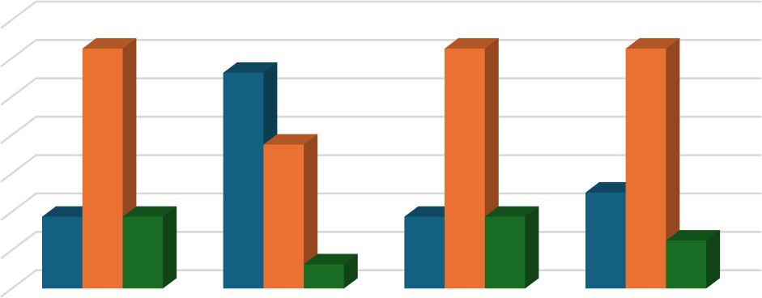
спостереження, анкетування, бесіди, опитування вчителів та батьків, а також аналіз навчальної діяльності учнів. Після завершення формувального етапу було проведено повторну діагностику, результати якої дозволили встановити динаміку змін у рівні пізнавального інтересу в обох групах. Отримані дані подані у діаграмі (див. Рис. 3.2.).
70.00%
60.00%
50.00%
40.00%
30.00%
20.00%
10.00%
0.00%
62.50%
62.50%
62.50%
56.20%
37.50%
25.00%
18.70% 18.70%
18.70% 18.70%
12.50%
6.30%
Високий рівень Середній рівень Низький рівень

 | Експерементальн а група (початок) | Експерементальн а група (кінець) | Контрольна група (початок) | Контрольна група (кінець)
Високий рівень | 18.70% | 56.20% | 18.70% | 25.00%
Середній рівень | 62.50% | 37.50% | 62.50% | 62.50%
Низький рівень | 18.70% | 6.30% | 18.70% | 12.50%

Рисунок 3.2. Динаміка рівнів сформованості пізнавального інтересу учнів на початку та в кінці експерименту

Аналіз діаграми з таблицею показує, що в експериментальній групі спостерігається значне зростання частки учнів із високим рівнем пізнавального інтересу з 18,7 % до 56,2 %, тобто більш ніж утричі. Це свідчить про те, що запропонована методика формування пізнавального інтересу на інтегрованих уроках має суттєвий мотиваційний вплив та сприяє підвищенню якості навчальної діяльності. Водночас кількість учнів із середнім рівнем знизилася з 62,5 % до 37,5 %, що свідчить про перехід значної частини дітей у групу з вищим рівнем мотивації. Кількість учнів із низьким рівнем скоротилася з 18,7 % до 6,3 %, тобто майже втричі. Така динаміка демонструє ефективність інтегрованих уроків у роботі з дітьми, які мають нестійкий або ситуативний пізнавальний інтерес.

Зовсім інша динаміка спостерігається в контрольній групі. Частка учнів із високим рівнем інтересу підвищилася лише незначно – з 18,7 % до 25 %, що дає змогу стверджувати про природний розвиток мотиваційної сфери, але не про вплив цілеспрямованої методики. Кількість учнів із середнім рівнем залишилася незмінною (62,5 %), що свідчить про відсутність суттєвих змін у мотиваційній структурі. Частка учнів із низьким рівнем зменшилася з 18,7 % до 12,5 %, однак це зниження значно менше, ніж у експериментальній групі, та, ймовірно, пояснюється загальним поступовим розвитком дитини, а не впливом цілеспрямованого інтегрованого навчання.
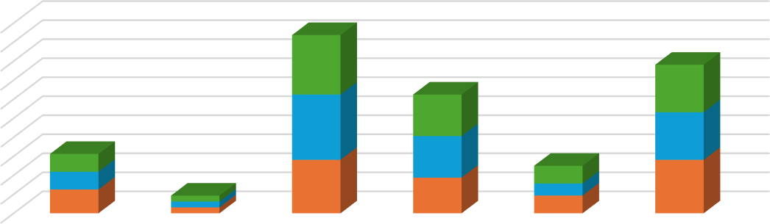
З метою уточнення динаміки змін було проведено порівняльний аналіз результатів розвитку окремих компонентів пізнавального інтересу: емоційно- мотиваційного, пізнавально-інтелектуального та поведінкового. Дані щодо зміни кожного компонента в експериментальній групі наведено у діаграмі (див. Рис. 3.3.).
200
50
43.7
50
43.7
6.2
37.5
18.7
12.6
18.7
56.2
Низький рівень (початок)
Низький рівень (кінець)
Середній рівень (початок)
Середній рівень (кінець)
Високий рівень (початок)
Високий рівень (кінець)
Емоційно-мотиваційний компонент Пізнавально-інтелектуальний компонент Поведінковий компонент

180  160 |  |  | 62.5
140
120
100 |  |  | 68.7
80
60  40  20 | 18.7  18.7  25 | 6.2 | 56.2
0

Рисунок 3.3. Динаміка розвитку компонентів пізнавального інтересу в експериментальній групі (у %)

Аналіз діаграми дозволяє стверджувати, що найбільш виражені позитивні зміни відбулися в емоційно-мотиваційному компоненті. Саме він у молодшому шкільному віці є основою розвитку пізнавального інтересу, оскільки позитивні емоції та мотиваційна підтримка створюють фундамент для інтелектуальної активності. У пізнавально-інтелектуальному компоненті

також спостерігається суттєве зростання кількості учнів із високим рівнем з 12,6 % до 50 %. Це свідчить про те, що використання проблемних, дослідницьких та творчих завдань на інтегрованих уроках сприяє розвиткові допитливості, здатності ставити запитання, самостійно шукати інформацію та проводити елементарні міркування. Поведінковий компонент інтересу, який охоплює активність, зосередженість, ініціативність і готовність працювати в групі, також зазнав позитивної динаміки кількість учнів з високим рівнем зросла з 18,7 % до 50 %, що підтверджує результативність діяльнісного та інтерактивного компонентів методики.
Для поглибленого розуміння результатів експерименту було проведено кореляційний аналіз, який засвідчив, що найбільший вплив на підвищення загального рівня пізнавального інтересу мав саме комплексний підхід, що включав емоційне підкріплення, міжпредметні зв’язки, групову діяльність і дослідницькі завдання. Найслабший прогрес спостерігався у тих учнів, які на початку експерименту мали низький емоційно-мотиваційний компонент, що підтверджує тезу про необхідність системної індивідуальної підтримки таких школярів.
Таким чином, результати формувального етапу експерименту підтвердили ефективність розробленої методики формування пізнавального інтересу молодших школярів на інтегрованих уроках. Значне підвищення рівня інтересу в експериментальній групі, позитивна динаміка всіх компонентів інтересу, зменшення кількості учнів з низьким рівнем та збільшення частки дітей з високим рівнем мотивації є аргументованими свідченнями того, що інтегроване навчання має значний педагогічний потенціал. У порівнянні з традиційним підходом, інтегровані уроки забезпечують емоційну насиченість, пізнавальну активність, міжпредметну цілісність та можливість самореалізації, що й зумовлює їхній вплив на розвиток інтересу.

Висновки до розділу 3

У третьому розділі магістерської роботи було здійснено комплексне експериментальне дослідження, спрямоване на визначення вихідного рівня сформованості пізнавального інтересу молодших школярів, упровадження методики його розвитку на інтегрованих уроках та оцінювання ефективності запропонованих педагогічних умов. Проведена діагностика (підрозділ 3.1) засвідчила, що в учнів 4 класу переважає середній рівень пізнавального інтересу, що вказує на потенційну здатність школярів до підсилення мотивації за умови створення відповідного освітнього середовища. Було визначено, що 21,9 % учнів мають високий рівень інтересу, 56,2 % – середній, а 21,9 % – низький. У процесі аналізу також виявлено, що інтегровані уроки вже на етапі спостереження викликають у дітей більш помітну активність, емоційне залучення та бажання працювати з навчальним матеріалом.
На основі отриманих даних було розроблено й упроваджено методику формування пізнавального інтересу (підрозділ 3.2), що ґрунтувалася на використанні проблемно-пошукових завдань, емоційно насичених і творчих форм роботи, міжпредметних зв’язків, групової діяльності, мультимедійних ресурсів, елементів дослідницької активності та рефлексії. Методика була інтегрована в систему уроків, побудованих відповідно до вимог Концепції Нової української школи, акцентуючи увагу на діяльнісному, компетентнісному та особистісно орієнтованому підходах. Упровадження зазначених методичних прийомів створювало умови для розвитку мотивації, активізації допитливості, формування здатності ставити запитання, висувати гіпотези, працювати в групі, аналізувати та узагальнювати інформацію.
У ході формувального етапу експерименту, результати якого наведено у підрозділі 3.3, було виявлено суттєве підвищення рівня пізнавального інтересу в експериментальній групі порівняно з контрольною. Частка учнів із високим рівнем зросла з 18,7 % до 56,2 %, що підтверджує високий

мотиваційний потенціал інтегрованих уроків. Кількість учнів із середнім рівнем зменшилася з 62,5 % до 37,5 %, а з низьким – з 18,7 % до 6,3 %. Аналіз компонентів інтересу – емоційно-мотиваційного, пізнавально- інтелектуального та поведінкового – також засвідчив позитивну динаміку за всіма показниками. Найбільш виражені зміни спостерігалися в емоційно- мотиваційному компоненті, що свідчить про важливість емоційно сприятливого середовища, творчих завдань та ситуацій успіху. Пізнавально- інтелектуальний і поведінковий компоненти також продемонстрували значне зростання, що підтверджує ефективність діяльнісних та інтерактивних методів навчання.
Порівняння результатів контрольної та експериментальної груп дає підстави стверджувати, що позитивна динаміка в експериментальній групі є результатом саме впровадженої методики, а не природного розвитку мотивації. Контрольна група показала лише незначні зміни, що підтверджує переваги системного використання інтегрованих уроків у початковій школі.
Отже, результати експериментального дослідження доводять, що цілеспрямоване застосування інтегрованих уроків та спеціально розробленої методики є ефективним засобом формування та активізації пізнавального інтересу молодших школярів. Встановлено, що інтегроване навчання сприяє підвищенню внутрішньої мотивації, розвитку допитливості, активізації мисленнєвої діяльності, формуванню здатності до самостійного пізнання та співпраці. Виявлена позитивна динаміка підтверджує правильність гіпотези дослідження та дає підстави рекомендувати запропоновану методику для впровадження у практику початкової школи.

ВИСНОВКИ

У магістерському дослідженні теоретично обґрунтовано, розроблено та експериментально перевірено педагогічні умови формування пізнавального інтересу молодших школярів на інтегрованих уроках у контексті реалізації Концепції Нової української школи. Проведена робота дозволила комплексно охарактеризувати природу пізнавального інтересу молодших школярів, визначити його психолого-педагогічні передумови, дослідити можливості інтегрованого навчання та перевірити ефективність спеціально розробленої методики у практиці початкової освіти.
У першому розділі з’ясовано, що молодший шкільний вік є надзвичайно чутливим періодом для розвитку пізнавальної сфери. Пізнавальний інтерес у цьому віці має емоційно забарвлений характер, відзначається нестійкістю й залежністю від зовнішніх умов, однак саме він є важливою мотиваційною основою навчальної діяльності. На основі аналізу психолого-педагогічних джерел доведено, що пізнавальний інтерес формується за умови поєднання емоційної насиченості навчання, наявності пізнавальних проблемних ситуацій, можливостей самовираження та практичної спрямованості змісту. Окреслено, що реформа НУШ створює сприятливе підґрунтя для розвитку пізнавального інтересу завдяки компетентнісному, діяльнісному та інтегрованому підходам, а також переорієнтації навчання на потреби й особливості дитини.
У другому розділі обґрунтовано педагогічний потенціал інтегрованих уроків як ефективного засобу формування пізнавального інтересу. Встановлено, що інтеграція змісту освіти сприяє підвищенню мотивації учнів завдяки можливості бачити міжпредметні зв’язки, застосовувати знання у практичних ситуаціях, виконувати дослідницькі та творчі завдання. Показано, що інтегровані уроки створюють умови для природного розвитку допитливості, активізації мисленнєвих операцій, формування вміння ставити запитання й шукати відповіді на них, працювати в команді, аналізувати,

моделювати й узагальнювати інформацію. Теоретично визначені педагогічні умови інтегрованого навчання стали основою для розроблення авторської методики.
У третьому розділі подано результати експериментального дослідження, проведеного в умовах 4 класу, де брали участь 32 учні, розподілені на контрольну та експериментальну групи. Констатувальний етап засвідчив переважання середнього рівня пізнавального інтересу, що створило підґрунтя для педагогічного впливу. У ході формувального етапу в експериментальній групі було впроваджено методику, що включала проблемно-пошукові ситуації, групові та творчі форми роботи, інтегровані навчальні завдання, мультимедійні ресурси, ситуації успіху та рефлексивні методики. Порівняльний аналіз результатів контрольної та експериментальної груп продемонстрував суттєве зростання рівня пізнавального інтересу саме в експериментальній групі: частка учнів із високим рівнем підвищилася більш ніж утричі, а кількість учнів з низьким рівнем суттєво зменшилась. Динаміка змін за всіма компонентами емоційно- мотиваційним, інтелектуально-пізнавальним і поведінково-діяльнісним підтвердила високу результативність системи педагогічних умов.
Отримані результати дозволяють зробити такі узагальнення:
- Пізнавальний інтерес молодших школярів є складним інтегрованим утворенням, що включає емоційне ставлення до навчання, інтелектуальну активність та поведінкову залученість у навчальний процес.
- Інтегровані уроки є ефективним засобом розвитку пізнавального інтересу, оскільки забезпечують міжпредметну цілісність, практичну значущість навчального матеріалу, формують навички критичного й творчого мислення, сприяють емоційній залученості учнів.
- Запропонована методика формування пізнавального інтересу довела свою результативність у практиці: значне зростання рівня інтересу в експериментальній групі свідчить про доцільність упровадження

інтегрованого навчання в початковій школі як системного педагогічного підходу.
- Педагогічними умовами, що найбільше впливають на розвиток інтересу, є: створення емоційно безпечного середовища, використання проблемних завдань, поєднання різних видів діяльності, застосування мультимедіа, організація групових форм роботи та забезпечення можливостей для самостійності й творчості.
- Результати дослідження повністю підтверджують висунуту гіпотезу: формування пізнавального інтересу молодших школярів є ефективним за умови цілеспрямованого впровадження інтегрованих уроків та методичної системи, побудованої відповідно до вікових та психолого-педагогічних особливостей учнів.
- Проведена діагностика рівня сформованості пізнавального інтересу молодших школярів на констатувальному та контрольному етапах експерименту засвідчила наявність переважно середнього рівня його розвитку на початку дослідження та позитивну динаміку показників після впровадження інтегрованих уроків. Отримані результати дали змогу об’єктивно оцінити ефективність педагогічного впливу та здійснити порівняльний аналіз експериментальної й контрольної груп.
- У ході дослідження було розроблено та впроваджено систему методичних прийомів формування й активізації пізнавального інтересу молодших школярів на інтегрованих уроках, що передбачала використання проблемних ситуацій, міжпредметних зв’язків, інтерактивних методів, групових форм роботи та елементів творчої діяльності. Практичне застосування запропонованих прийомів підтвердило їх педагогічну доцільність і ефективність у початковій школі.
Отже, виконане дослідження має важливе теоретичне та практичне значення. Теоретично воно поглиблює уявлення про природу пізнавального інтересу та роль інтеграції змісту освіти, а практично пропонує вчителям початкової школи дієву методику, що сприяє зміцненню пізнавальної

мотивації учнів, формуванню їх активної позиції та підвищенню якості навчального процесу. Отримані результати можуть бути використані в підготовці майбутніх учителів, у системі підвищення кваліфікації педагогів, а також у подальших наукових дослідженнях із проблем інтегрованого навчання і розвитку мотиваційної сфери молодших школярів.

СПИСОК ВИКОРИСТАНИХ ДЖЕРЕЛ

- Андрухова К. В. Формування пізнавальної активності молодших школярів у сучасній школі. Початкова освіта: історія, проблеми, перспективи: матеріали Всеукр. наук.-практ. інтернет-конф., м. Ніжин, 19 жовт. 2018 р. за заг. ред. Є. І. Коваленко; упоряд. Н. В. Білоусова. Ніжин, 2018. С. 12– 14.
- Бабенко А. Сутність і зміст понять «інтеграція» та «інтеграційне заняття». Науковий вісник Ужгородського університету. Ужгород: Говерла, 2015. С.9-12.
- Баклицький І. Формування пізнавальних інтересів школярів як психологічна проблема. Людина, становлення, розвиток. Філософські пошуки. Львів-Одеса, 2003. 115 с.
- Барда С. Інтеграція як засіб реалізації синергетичного підходу у початковій школі. Педагогічні науки: теорія, історія, інноваційні технології. 2019. № 7. С. 48-61.
- Бібік Н.М. Компетентнісний підхід у контексті оновлення змісту освіти. Початкова школа. 2021. № 7. С. 3–6. URL: https://ena.lpnu.ua/bitstream/ntb/59560/1/13_81-87.pdf (дата звернення 28.11.2025)
- Білоконь О. Педагогічні умови формування пізнавальних інтересів молодших школярів у процесі навчання. Всеосвіта. 2020. URL: https://sno.udpu.edu.ua/index.php/naukovo-metodychna-robota/99-problemy-i- perspektyvy-rozvytku-osvity-khkhi-stolittia-11-12-lystopada-2020-roku/519- pedagogichni-umovi-formuvannya-piznavalnikh-interesiv-molodshikh- shkolyariv-u-protsesi-navchannya (дата звернення 28.11.2025)
- Боднар А.Я., Макаренко Н.Г. Шляхи формування пізнавального інтересу особистості в процесі професійного самовизначення. А. Я. Бондар, Н. Г. Макаренко. 2014. С. 32–37.

- Васько О. Структура пізнавального інтересу молодших школярів. О. Васько, Т. Горбенко. Дошкільна освіта: від традицій до інновацій: матеріали ІІІ Всеукраїнської науково-практичної конференції для студентів, магістрантів та молодих науковців (11-12 жовтня 2017 року, м.Суми). Суми: ФОП Цьома С.П., 2017. С. 157–160.
- Вишковський І. Гра як метод активізації пізнавальної діяльності / І. Вишковський. Психолог, 2004. №21–22. С. 100–114.
- Гринь Л.О. Інтеграція навчальних предметів в початковій школі як чинник формування пізнавального інтересу учнів. Інститут післядипломної педагогічної освіти. 2020. URL: https://vseosvita.ua/library/pedahohichni-umovy-formuvannya-piznavalnykh- interesiv-molodshykh-shkolyariv-u-protsesi-navchannya-916009.html (дата звернення 28.11.2025)
- Іванчук М. Інтегроване навчання: сутність та виховний потенціал. Чернівці: Рута, 2004. 400 с.
- Ілляш С. Педагогічні умови формування пізнавального інтересу до навчання в учнів початкових класів. Молодь і ринок. 2012. № 6. С. 81–84. URL: https://fpom.dspu.edu.ua/?page_id=352 (дата звернення 28.11.2025)
- Інтегративний підхід: актуальність, сутність, особливості впровадження в умовах початкової школи: навчально-методичний посібник / уклад.: Н. Б. Ларіонова, Н.М. Стрельцова. Харків: «Друкарня Мадрид», 2018. 76 с.
- Інтеграція навчальних предметів в початковій школі як ефективна форма навчання молодших школярів: матеріали Інтернет-семінару / уклад. Л. Н. Добровольська, В. О. Чорновіл. Черкаси: Видавництво КНЗ
«Черкаський обласний інститут післядипломної освіти педагогічних працівників Черкаської обласної ради», 2017. 183 с.
- Котелянець Н. Формування пізнавального інтересу учнів початкової школи на уроках технології. Актуальні питання гуманітарних наук. 2023. Вип. 66, т. 2. С. 268-272. URL: https://www.aphn- journal.in.ua/archive/66_2023/part_2/41.pdf (дата звернення 28.11.2025)

- Кудрявцева С.І. Формування мотивації до навчання у молодших школярів. Освітній простір України. 2022. № 3. С. 102–108. URL: https://edu-journal.org.ua/archive/2022/3/16.pdf (дата звернення 28.11.2025)
- Лякішева А., Мозоль В. Розвиток пізнавальних інтересів старших дошкільників як наукова проблема. Педагогічний часопис Волині. 2018.
№ 4. С. 33-38.
- Максимчук Н. С., Хом’як О. А. Особливості розвитку пізнавальної активності учнів на уроках інтегрованого курсу «Я досліджую світ» у початкових класах НУШ. Педагогіка та психологія. 2024. №1. С. 45–52. URL: https://journals.megu.rovno.ua/index.php/ped-psyh/article/view/16 (дата звернення 28.11.2025)
- Мариновська О. Інтегроване навчання: технологічний аспект. Рідна школа. 2014. № 4-5 (квітень - травень). С. 32-36.
- Ніколенко Л. Т. Нова українська школа: інтеграційний підхід у початковій загальній освіті. Початкова освіта. 2018. № 12. С. 5-7.
- Нікулочкіна О. В. Інтеграційні процеси в початковій освіті. Педагогіка формування творчої особистості у вищій і загальноосвітній школах. 2017. Вип. 55. С. 436-440.
- Онопрієнко О.В. Сучасний урок в умовах реалізації концепції НУШ. Освіта України. 2022. № 12. С. 5–9. URL: https://nus.org.ua/news/suchasnyj- urok-v-umovah-nush/ (дата звернення 28.11.2025)
- Пашко Н. Формування пізнавального інтересу молодших школярів у процесі навчання як психолого-педагогічна проблема. Освіта ХХІ століття
:теорія, практика, перспективи: матеріали І міжнар. наук.-практ. Інтернет конф. (м. Київ, 18 квіт. 2019 р.). Київ, 2019. С. 214-216.
- Петракова А. В. Інтегровані уроки в початковій школі: з досвіду роботи. Всеосвіта. 2018. URL: https://naurok.com.ua/integrovani-uroki-v- pochatkoviy-shkoli-z-dosvidu-roboti-306982.html (дата звернення 28.11.2025)

- Петракова А. В. Інтегровані уроки в початковій школі: з досвіду роботи. На Урок. 2022.URL: https://naurok.com.ua/integrovani- uroki-v-pochatkoviy-shkoli-z-dosvidu-roboti-306982.html (дата звернення 28.11.2025)
- Петруненко С. В. Провідна роль інтегрованих уроків в освітньому процесі молодших школярів. На Урок. 2023. URL: https://naurok.com.ua/providna-rol-integrovanih-urokiv-v-osvitnomu-procesi- molodshih-shkolyari-364453.html (дата звернення 28.11.2025)
- Форостюк Т.В. Розвиток пізнаваної активності молодших школярів на уроках української мови засобами проблемних завдань і дидактичної гри.
«Молодий вчений». 2017. № 4(44). С. 474–478.
- Поліщук З.О. Розвиток пізнавальної активності молодших школярів шляхом впровадження інноваційних технологій. Всеосвіта. 2023. URL: https://naurok.com.ua/rozvitok-piznavalno-aktivnosti-molodshih-shkolyariv- shlyahom-vprovadzhennya-innovaciynih-tehnologiy-452465.html (дата звернення 28.11.2025)
- Полубень А. С. Формування пізнавального інтересу учнів на інтегрованих уроках в межах концепції НУШ: кваліфікаційна робота магістра. Чернігів: Нац. ун-т «Чернігівський колегіум» ім. Т. Г. Шевченка, 2024. 126 с. URL: https://epub.chnpu.edu.ua/jspui/bitstream/123456789/10688/1/Полубень_Фор мування%20пізнавального%20інтересу.pdf (дата звернення 28.11.2025)
- Пометун О.І. Інтерактивні методи навчання: теорія, практика, досвід. К.: А.С.К., 2019. 176 с. URL:
https://library.udpu.edu.ua/library_files/posibnyky_dyplomnyku/posibnyk_20.p df (дата звернення 28.11.2025)
- Савченко О. Я. Теорія і методика початкової освіти. К.: Літера ЛТД, 2020.
448 с. URL: https://pidruchnyk.com.ua/2909-teoryya-y-metodyka- pochatkovoyi-osvity-savchenko.html (дата звернення 28.11.2025)
- Тараненко А.О. Формування пізнавального інтересу молодших школярів на уроках інтегрованого курсу «Я досліджую світ». Кваліфікаційна

робота. Вінниця: ВДПУ, 2023. URL: https://dspace.vspu.edu.ua/items/75f703bc-a142-405c-b19a-2327ff31f584 (дата звернення 28.11.2025)
- Філімонова Т. Формування пізнавального інтересу молодших школярів на інтегрованих уроках в умовах концепції НУШ. OUCI. 2021. 124–130. URL: https://doi.org/10.32782/apv/2021.5.19 (дата звернення 28.11.2025)
- Фоміна В. Інтегроване навчання як засіб розвитку пізнавального інтересу молодших школярів. За матеріалами Х Всеукраїнської студентської науково-практичної конференції «Пріоритетні напрями європейського наукового простору: пошук студента». (16 травня 2025р.). Вип. 15. Ізмаїл: РВВ ІДГУ, 2025. С.83-85.
- Фоміна В. Роль інтеграції змісту освіти у формуванні пізнавального інтересу молодших школярів. Advanced Technologies in Scientific Research: Collection of Scientific Papers with Proceedings of the 2nd International Scientific and Practical Conference. International Scientific Unity. November 19-21, 2025. Rotterdam, Netherlands. рp,554-557.
- Форостюк Т.В. Розвиток пізнаваної активності молодших школярів на уроках української мови засобами проблемних завдань і дидактичної гри.
«Молодий вчений». 2017. № 4(44). С. 474–478.
- Хорунжа А.Л. Формування пізнавального інтересу учнів на інтегрованих уроках в умовах НУШ. Кваліфікаційна робота. Хмельницький: Хмельницька гуманітарно-педагогічна академія. 2023. URL: https://repository.khnnra.edu.ua/primary-education/формування- пізнавального-інтересу-у/ (дата звернення 28.11.2025)
- Цепочко Н. Л. Розвиток пізнавального інтересу у молодших школярів як основа всебічного розвитку та духовного збагачення. Всеосвіта. URL: https://vseosvita.ua/library/ctattia-rozvytok-piznavalnoho-interesu-u- molodshykh-shkoliariv-iak-osnova-vsebichnoho-rozvytku-ta-dukhovnoho- zbahachennia-854743.html (дата звернення 28.11.2025)

- Чепіль М.М. Формування ключових компетентностей молодших школярів на інтегрованих уроках. Молодь і ринок. 2023. № 4. С. 50–53. URL: https://mir.dspu.edu.ua/article/view/280008 (дата звернення 28.11.2025)
- Шаран О., Феоктістова Т. Особливості формування пізнавального інтересу до математики у дітей старшого дошкільного віку. Молодий вчений. 2020. № 4 (80). С. 624-627.
- Шевцова О. А. Організація пізнавальної діяльності в школі Х.: Вид. група
«Основа», 2018. 300 с.
- Шмигер Г. П., Балик Н. Р. Дидактичні аспекти впровадження інтегрованого навчання в умовах нової української школи. Сучасні інформаційні технології та інноваційні методики навчання: досвід, тенденції, перспективи, 2018. № 2. С. 71-73.
- Шоловій М.-Т. І. Інтегроване навчання в початковій школі: теоретичний аспект. Інноваційна педагогіка. 2021. Вип. 35. С. 186-189.
- Якименко С. Впровадження інтегрованої технології в освітній процес школи І ступеня. Збірник наукових праць Херсонського державного університету. Педагогічні науки. 2015. Вип. 67. С. 483-488.

ДОДАТКИ

Додаток А

Програма експериментального дослідження з формування пізнавального інтересу молодших школярів.

Мета експерименту: експериментально перевірити ефективність педагогічних умов формування пізнавального інтересу молодших школярів на інтегрованих уроках у контексті реалізації Концепції Нової української школи.

Завдання експерименту:
- Визначити вихідний рівень сформованості пізнавального інтересу учнів.
- Розробити та впровадити систему інтегрованих уроків.
- Простежити динаміку змін пізнавального інтересу.
- Проаналізувати отримані результати. Етапи експерименту:
  - констатувальний;
  - формувальний;
  - контрольний.
База дослідження: Вишневський заклад загальної середньої освіти.
Учасники: учні 4 класів, учителі початкових класів.

Додаток Б

Розширена діагностична анкета для учнів початкової школи Інструкція:
Прочитай запитання та обери відповідь, яка найбільше відповідає твоїм думкам.
- Мені цікаво навчатися у школі:
  - завжди
  - інколи
  - рідко
- Я люблю уроки, на яких:
  - потрібно думати й досліджувати
  - можна грати
  - щось малювати або створювати
  - слухати пояснення вчителя
- Якщо на уроці складне завдання, я:
  - намагаюся виконати сам
  - прошу допомогу
  - не хочу виконувати
- Чи ставиш ти запитання на уроці?
  - часто
  - інколи
  - майже ніколи
- Я люблю працювати:
  - самостійно
  - у парі
  - у групі
- Коли урок цікавий, я:
  - активно працюю
  - слухаю
  - швидко втомлююся

Додаток В

Анкета для вчителів початкових класів
- Як часто ви використовуєте інтегровані уроки?
  - постійно
  - інколи
  - рідко
- Які методи ви застосовуєте для розвитку пізнавального інтересу?
  - ігрові
  - дослідницькі
  - проблемні
  - проєктні
- Як, на вашу думку, інтегровані уроки впливають на мотивацію учнів?
  - позитивно
  - нейтрально
  - не впливають
- Які труднощі виникають під час інтеграції навчального матеріалу? (відкрите запитання)

Додаток Г

Картка комплексного педагогічного спостереження

Критерій | Показники | Бали (1–3)
Емоційний | позитивні емоції, зацікавленість
Когнітивний | запитання, бажання дізнатися більше
Діяльнісний | активність, самостійність

Рівні:
- 8–9 балів — високий
- 5–7 балів — середній
- 3–4 бали — низький

Додаток Ґ

Система інтегрованих уроків з формування пізнавального інтересу
молодших школярів

Система інтегрованих уроків була розроблена з урахуванням вікових особливостей молодших школярів, вимог Концепції Нової української школи та результатів констатувального етапу експерименту. Її метою є формування стійкого пізнавального інтересу шляхом поєднання змісту різних освітніх галузей, активізації пізнавальної діяльності учнів та створення умов для самостійного здобуття знань.

Принципи побудови системи інтегрованих уроків:
- інтеграція змісту навчальних предметів;
- діяльнісний та компетентнісний підходи;
- опора на життєвий досвід учнів;
- створення проблемних ситуацій;
- емоційна насиченість навчального процесу.

Інтегрований урок 1
Тема: Вода – джерело життя.

Клас: 4
Інтеграція: «Я досліджую світ» + Математика + Літературне читання
Мета уроку: формувати пізнавальний інтерес учнів до природних явищ; розвивати вміння спостерігати, аналізувати, робити висновки; виховувати дбайливе ставлення до природних ресурсів.

Основні види діяльності учнів:
- виконання досліду з водою (випаровування, фільтрація);
- розв’язування математичних задач екологічного змісту;
- читання та обговорення тексту «Подорож краплинки води»;
- рефлексія через метод «Незакінчене речення».

Хід уроку
- Організаційний момент (3 хв)
  - Привітання.
  - Перевірка готовності учнів до уроку.
  - Коротке налаштування на тему: запитання «Що ви знаєте про воду?»,
«Чому вода важлива для всього живого?»

Актуалізація опорних знань (5 хв)
  - Бесіда: «Де ми зустрічаємо воду в природі та в повсякденному житті?»
  - Учні називають водойми, дощ, річки, краплі роси тощо.
  - Підсумок: вода – невід’ємна частина життя людини та природи.

Основна частина (25-30 хв)
а) Дослідницька діяльність («Я досліджую світ») – 10 хв Дослід 1: Випаровування
- Матеріали: вода, прозора склянка, тарілка, сонце або лампа.
- Хід: налити воду у склянку, поставити під лампу, спостерігати випаровування.
- Обговорення результатів: «Куди поділася вода?»
Дослід 2: Фільтрація

- Матеріали: брудна вода, фільтр (вата, паперовий фільтр).
- Хід: пропустити воду через фільтр, спостерігати очищення.
- Обговорення: «Чому важливо чистити воду?»

б) Математична частина – 7 хв
Розв’язування задач екологічного змісту:

- У ставку 12 лілій. Щодня висихає 2 лілії. Скільки залишиться через 3 дні?
- Родина використовує 50 л води на день. Скільки води витратить за тиждень?

Обговорення способів розв’язання, порівняння відповідей, формування висновків про економію води.

в) Літературне читання – 8 хв
Читання тексту «Подорож краплинки води». Обговорення:
- Які пригоди переживає краплинка?
- Що корисного дізналися про кругообіг води?
- Чому вода – джерело життя?

Рефлексія (5 хв)
Метод «Незакінчене речення»:
- «Сьогодні я дізнався…»
- «Мене здивувало…»
- «Я буду берегти воду, бо…»
Короткі виступи учнів.

Підсумок уроку (2 хв)
  - Повторення ключових ідей: вода потрібна всьому живому, треба її берегти.
  - Домашнє завдання: намалювати плакат «Вода – джерело життя» або скласти невелику розповідь про краплинку води.

Методи та форми роботи:
  - Бесіда, спостереження, експеримент, інтерактивне читання, робота з математичними задачами, рефлексія через письмове висловлення.

Матеріали та обладнання:
  - Склянки, тарілки, вода, лампа/сонце, фільтри, папір, олівці.

Інтегрований урок 2
Тема: Рослини і людина

Клас: 4
Інтеграція: «Я досліджую світ» + Образотворче мистецтво + Українська мова
Мета уроку: розширити уявлення учнів про значення рослин у житті людини; активізувати пізнавальну діяльність; розвивати творчі здібності.

Методи та прийоми:
  - проблемне запитання;
  - групова робота;
  - творче моделювання;
  - навчальна дискусія.
Творче завдання: створення малюнка «Рослина майбутнього» з усним поясненням її користі.

Очікувані результати реалізації системи:
  - зростання інтересу до навчальної діяльності;
  - підвищення пізнавальної активності;
  - розвиток уміння працювати в групі;
  - формування позитивної мотивації до навчання.

Хід уроку
- Організаційний момент (3 хв)
  - Привітання, перевірка готовності до уроку.
  - Настрій на роботу: коротке проблемне запитання «Для чого людині потрібні рослини?»

Актуалізація опорних знань (5 хв)
Бесіда з учнями:
- Які рослини ви знаєте?
- Як людина використовує рослини у повсякденному житті?
Вчитель підсумовує: рослини – джерело їжі, кисню, ліків, матеріалів для одягу та будівництва.

Основна частина (25-30 хв)
а) Дослідження та обговорення («Я досліджую світ») – 10 хв
  - Проблемне запитання: «Що станеться, якщо рослин стане менше?»
  - Групова робота: учні обговорюють приклади користі рослин.
  - Коротка презентація кожної групи.

б) Українська мова – 5 хв
  - Складання речень або тексту про рослини, які допомагають людям.
  - Завдання: використати слова «корисні», «життя», «повітря»,
«харчування».

в) Образотворче мистецтво – 10-15 хв
  - Творче завдання: «Рослина майбутнього».
  - Кожен учень або група створює малюнок рослини, яка могла б допомагати людям у майбутньому (вона може очищати повітря, давати їжу, світло, воду тощо).
  - Усне пояснення: чим корисна ця рослина і як вона допомагає людині.

Рефлексія (5 хв)
Обговорення в класі:
- Що нового дізналися про рослини?
- Як творчі завдання допомогли краще зрозуміти тему?
Метод «Незакінчене речення»: «Я дізнався, що рослини…», «Моя рослина майбутнього…»

Підсумок уроку (2 хв)
  - Підсумок: рослини – важлива частина життя людини; творчість допомагає зрозуміти їхню роль.
  - Домашнє завдання: написати короткий опис своєї рослини майбутнього та придумати, як її можна використати у житті людей.
Матеріали та обладнання: папір, олівці, фломастери, фарби; картки зі словами для складання речень; плакати для групової роботи (за бажанням).
Методи роботи: проблемне запитання, групова робота, навчальна дискусія, творче моделювання, усне висловлювання.

Додаток Д
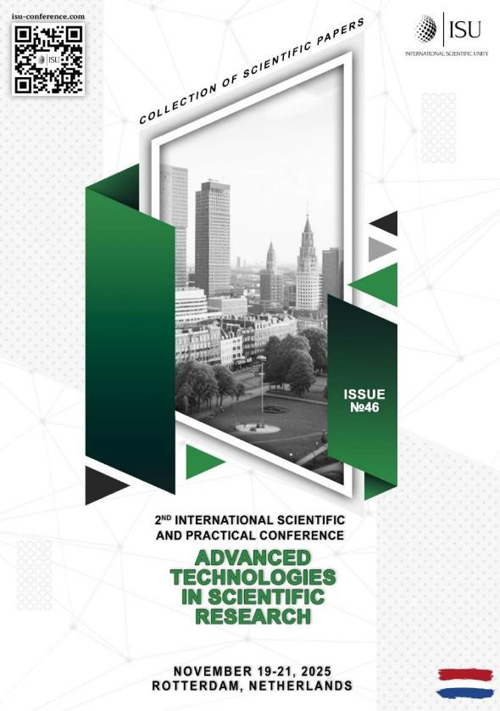

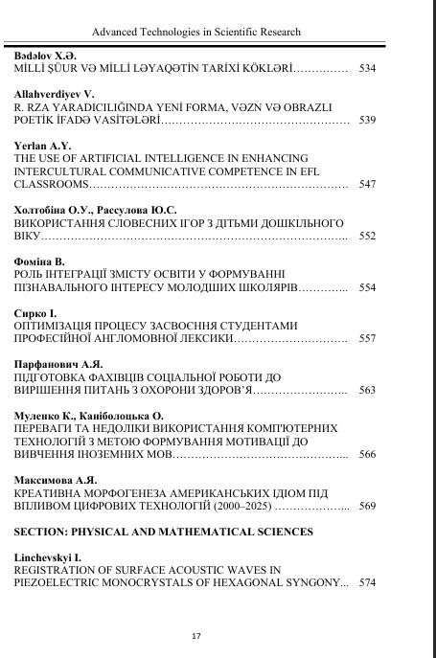

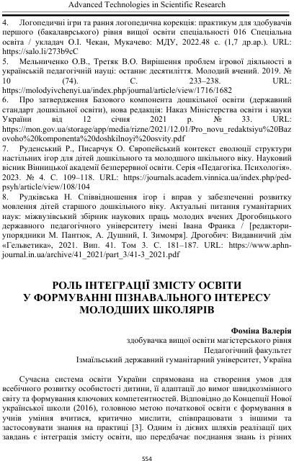

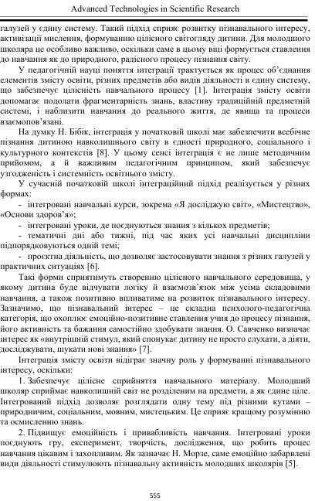

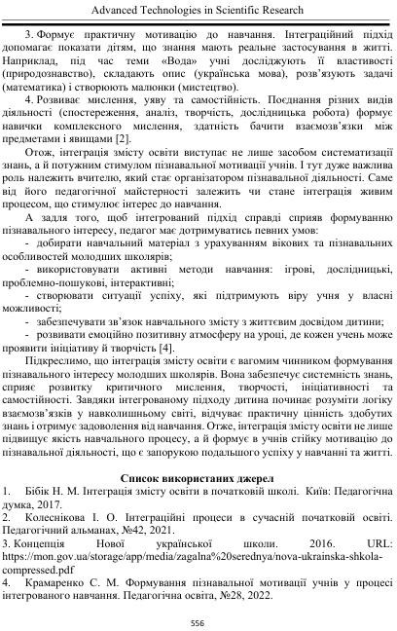

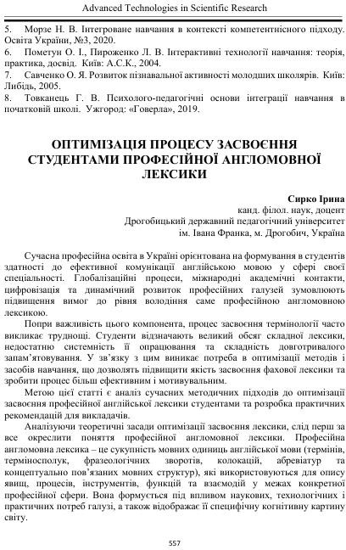

Додаток Е
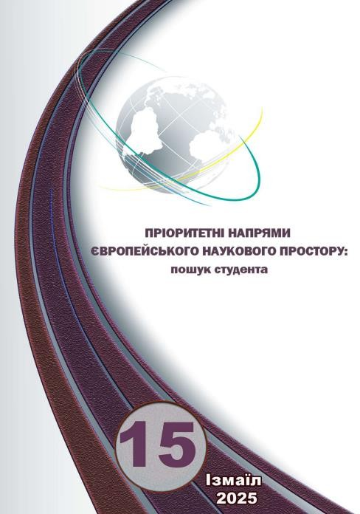

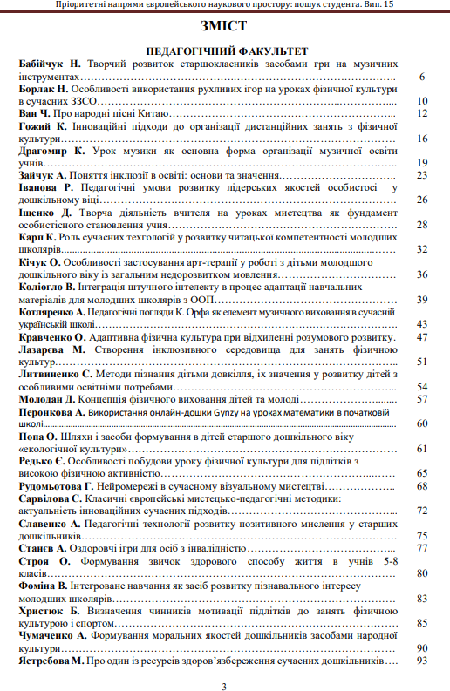

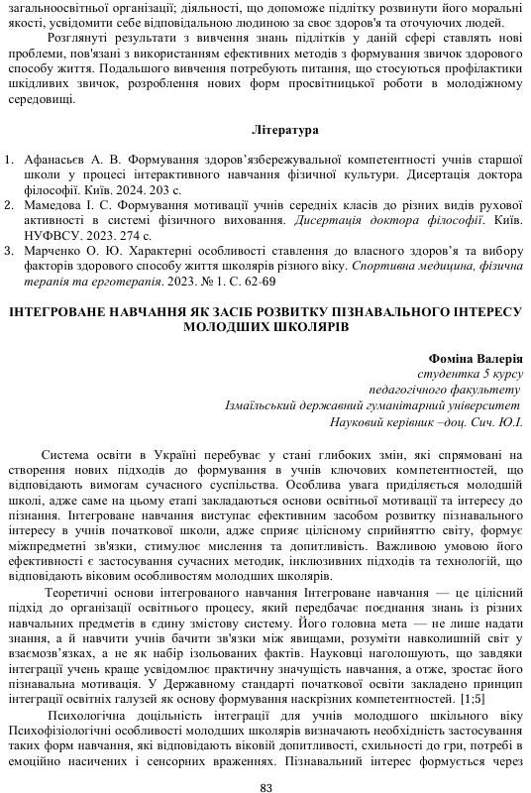

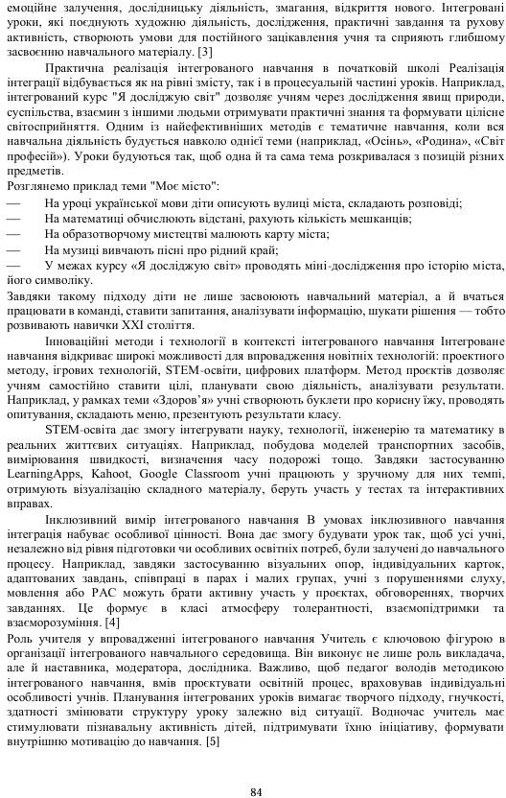

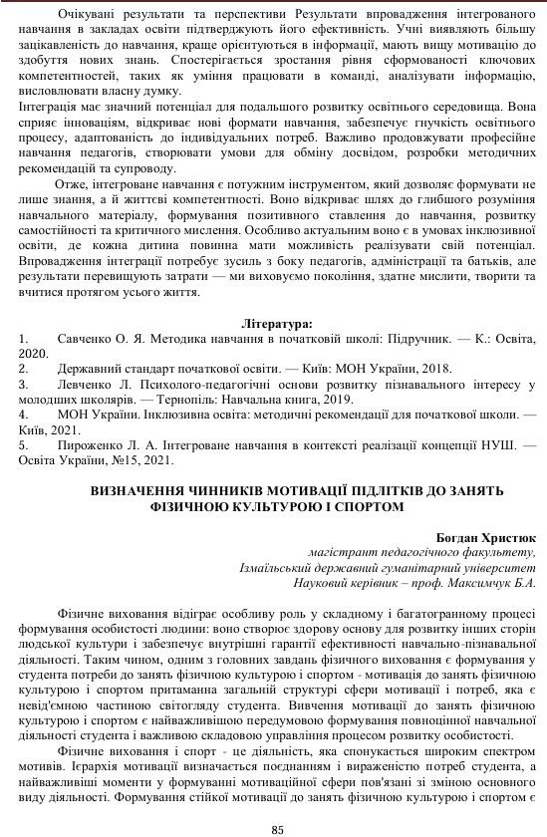

Додаток Є Сертифікат з ХІ Всеукраїнської науково-практичної конференції молодих вчених та студентів з нагоди Всеукраїнського для науки
«Науковий пошук студентів ХХІ ст.: Актуальні питання гуманітарних і соціально-економічних наук».

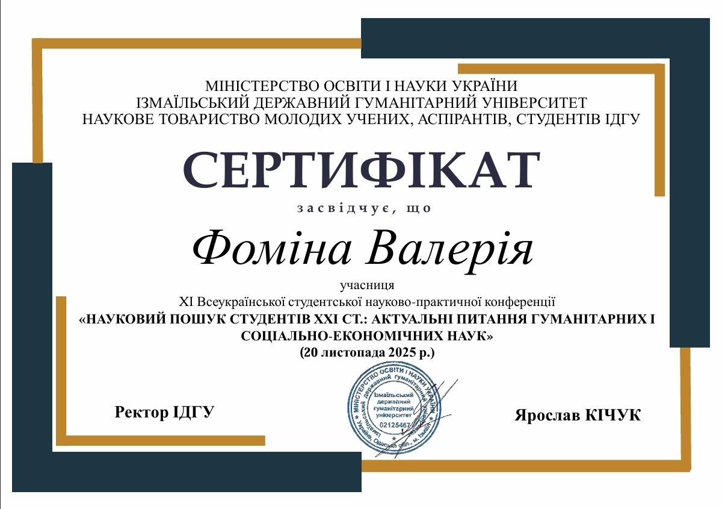

Додаток Ж Сертифікат з 2 Міжнародної науково-практичної конференції
«Advanced Technologies in Scientific Research».

